SpringBoot笔记

简介：

SpringBoot介绍
Spring Boot使开发独立的，产品级别的基于Spring的应用变得非常简单，你只需"just run"。 我们为Spring平台及第三方库提供开箱即用的设置，这样你就可以有条不紊地开始。多数Spring Boot应用需要很少的Spring配置。
你可以使用Spring Boot创建Java应用，并使用java -jar启动它或采用传统的war部署方式。

解决的问题
- 依赖太多了, 且存在版本问题
- 配置太多了且每次都一样, 大部分工程, 配置每次都是一样的, 从一个地方拷贝到另外一个地方. 且Spring发展10多年, 各种配置版本太多, 对于很多程序员来说, 分不清哪个是有效, 哪个无效.
- 部署太麻烦. 需要tomcat部署, 项目结构也需要照着Java EE的目录结构来写.

SpringBoot特点
- 创建独立的Spring应用程序
- 嵌入的Tomcat，无需部署WAR文件
- 简化Maven配置
- 自动配置Spring
- 提供生产就绪型功能，如指标，健康检查和外部配置
- 绝对没有代码生成和对XML没有要求配置

SpringBoot功能
- 自动配置(auto-configuration)
一项简化配置的功能，比如在classpath中发现有spring security的jar包，则自动创建相关的bean等

- starters(简化依赖)
这个比较关键，方便spring去集成各类组件，比如redis、mongodb等等。

SpringBoot的发展

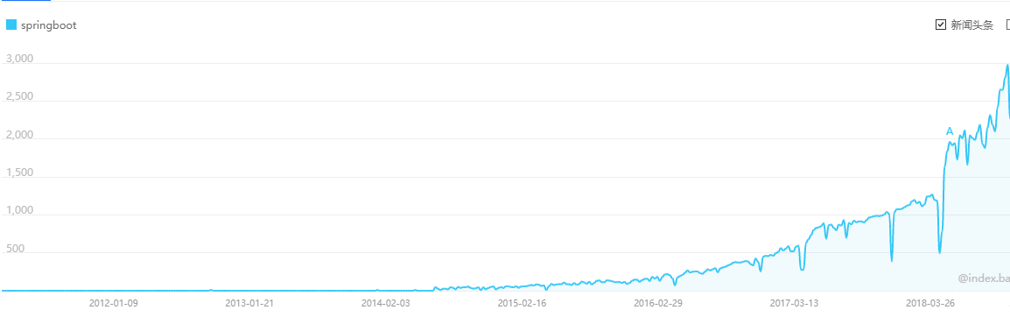

系统要求
默认情况下，本堂课使用SpringBoot 2.1.2最新版本，最好安装JDK8以及以上的版本，maven使用3.3或者以上的版本（本教程使用maven3.6版本）

第一个SpringBoot项目
新建一个普通maven项目

创建pom文件

<?xml version="1.0" encoding="UTF-8"?>
<project xmlns="http://maven.apache.org/POM/4.0.0"
xmlns:xsi="http://www.w3.org/2001/XMLSchema-instance"
xsi:schemaLocation="http://maven.apache.org/POM/4.0.0 http://maven.apache.org/xsd/maven-4.0.0.xsd">
<modelVersion>4.0.0</modelVersion>
<groupId>enjoy</groupId>
<artifactId>springbootvip</artifactId>
<version>1.0-SNAPSHOT</version>
<parent>
<groupId>org.springframework.boot</groupId>
<artifactId>spring-boot-starter-parent</artifactId>
<version>2.1.2.RELEASE</version>
</parent>
<dependencies>
<dependency>
<groupId>org.springframework.boot</groupId>
<artifactId>spring-boot-starter-web</artifactId>
</dependency>
</dependencies>

</project>

编写代码：
为了完成应用程序，我们需要创建一个单独的Java文件。Maven默认会编译src/main/java下的源码
新建：cn.enjoy.Example
package cn.enjoy;
import org.springframework.boot.*;
import org.springframework.boot.autoconfigure.*;
import org.springframework.stereotype.*;
import org.springframework.web.bind.annotation.*;
@RestController
@EnableAutoConfiguration
public class Example {
@RequestMapping("/")
String home() {
return "Hello World!";
}
public static void main(String[] args) throws Exception {
SpringApplication.run(Example.class, args);
}
}
@RestController和@RequestMapping说明：
@RestController。这被称为一个构造型（stereotype）注解。它为阅读代码的人们提供建议。对于Spring，该类扮演了一个特殊角色。在本示例中，我们的类是一个web @Controller，所以当处理进来的web请求时，Spring会询问它。
@RequestMapping注解提供路由信息。它告诉Spring任何来自"/"路径的HTTP请求都应该被映射到home方法。@RestController注解告诉Spring以字符串的形式渲染结果，并直接返回给调用者。
@EnableAutoConfiguration。这个注解告诉Spring Boot根据添加的jar依赖猜测你想如何配置Spring。由于spring-boot-starter-web添加了Tomcat和Spring MVC，所以auto-configuration将假定你正在开发一个web应用并相应地对Spring进行设置。
main方法。这只是一个标准的方法，它遵循Java对于一个应用程序入口点的约定。我们的main方法通过调用run，将业务委托给了Spring Boot的SpringApplication类。SpringApplication将引导我们的应用，启动Spring，相应地启动被自动配置的Tomcat web服务器。我们需要将Example.class作为参数传递给run方法来告诉SpringApplication谁是主要的Spring组件。

执行main方法，使用一个浏览器打开 localhost:8080，以下输出：
Hello World!

注意事项
Spring Boot不需要使用任何特殊的代码结构，然而，这里有一些地方需要注意
使用"default"包
当类没有包含package声明时，它被认为处于default package下。通常不推荐使用default package，并应该避免使用它。因为对于使用@ComponentScan，@EntityScan或@SpringBootApplication注解的Spring Boot应用来说，来自每个jar的类都会被读取，这会造成一定的问题。
定位main应用类
通常建议你将main应用类放在位于其他类上面的根包（root package）中。通常使用@EnableAutoConfiguration注解你的main类，并且暗地里为某些项定义了一个基础“search package”。例如，如果你正在编写一个JPA应用，被@EnableAutoConfiguration注解的类所在包将被用来搜索@Entity项。
使用根包允许你使用@ComponentScan注解而不需要定义一个basePackage属性。如果main类位于根包中，你也可以使用@SpringBootApplication注解。
下面是一个典型的结构：
cn
+- enjoy
+- myproject
+- Application.java
|
+- domain
| +- Customer.java
| +- CustomerRepository.java
|
+- service
| +- CustomerService.java
|
+- web
+- CustomerController.java

SpringBoot快速入门
可以继承spring-boot-starter-parent项目来获取合适的默认设置。
想配置你的项目继承spring-boot-starter-parent只需要简单地设置parent为：
<parent>
<groupId>org.springframework.boot</groupId>
<artifactId>spring-boot-starter-parent</artifactId>
<version>2.1.2.RELEASE</version>
</parent>
注：你应该只需要在该依赖上指定Spring Boot版本。如果导入其他的starters，你可以放心的省略版本号。
使用没有父POM的Spring Boot
不是每个人都喜欢继承spring-boot-starter-parent POM。你可能需要使用公司标准parent，或你可能倾向于显式声明所有Maven配置。
如果你不使用spring-boot-starter-parent，通过使用一个scope=import的依赖，你仍能获取到依赖管理的好处：
<dependencyManagement>
<dependencies>
<dependency>
<groupId>org.springframework.boot</groupId>
<artifactId>spring-boot-dependencies</artifactId>
<version>2.1.2.RELEASE</version>
<type>pom</type>
<scope>import</scope>
</dependency>
</dependencies>
</dependencyManagement>

登陆\注册

建表
CREATE TABLE `enjoy_user` (
`id` int NOT NULL AUTO_INCREMENT ,
`passwd` varchar(255) NULL ,
`username` varchar(255) NULL ,
PRIMARY KEY (`id`)
);

搭建springboot环境
<parent>
<groupId>org.springframework.boot</groupId>
<artifactId>spring-boot-starter-parent</artifactId>
<version>2.1.2.RELEASE</version>
</parent>
<properties>
<project.build.sourceEncoding>UTF-8</project.build.sourceEncoding>
<maven.compiler.source>1.8</maven.compiler.source>
<maven.compiler.target>1.8</maven.compiler.target>
</properties>
<dependencies>
<dependency>
<groupId>org.springframework.boot</groupId>
<artifactId>spring-boot-starter-web</artifactId>
</dependency>
</dependencies>

新建App.java
@SpringBootApplication
public class App {
public static void main(String[] args) throws Exception {
SpringApplication.run(App.class, args);
}
}

新建Controller
package cn.enjoy.controller;
import org.springframework.web.bind.annotation.RequestMapping;
import org.springframework.web.bind.annotation.RestController;

@RestController
public class UserController {

@RequestMapping("/hello")
public Object sayHello() {
return "hello";
}
}
运行App，在浏览器输入：localhost:8080/hello，发现“hello”说明第一步部署成功。

集成mybatis
<dependency>
<groupId>org.mybatis.spring.boot</groupId>
<artifactId>mybatis-spring-boot-starter</artifactId>
<version>1.2.0</version>
</dependency>

<dependency>
<groupId>mysql</groupId>
<artifactId>mysql-connector-java</artifactId>
</dependency>

生成mapper
在resources目录，新建application.properties文件，增加内容如下
spring.datasource.driverClassName=com.mysql.jdbc.Driver
spring.datasource.url=jdbc:mysql://127.0.0.1:3306/spring?serverTimezone=GMT%2B8
spring.datasource.username=root
spring.datasource.password=root1234%

mybatis.mapperLocations=classpath:mapping/*.xml

准备mybatis的生成文件generatorConfig.xml，并在相应目录创建好model,dao,mapping文件夹
<?xml version="1.0" encoding="UTF-8"?>
<!DOCTYPE generatorConfiguration
PUBLIC "-//mybatis.org//DTD MyBatis Generator Configuration 1.0//EN"
"http://mybatis.org/dtd/mybatis-generator-config_1_0.dtd">
<generatorConfiguration>
<!-- 数据库驱动:选择你的本地硬盘上面的数据库驱动包-->
<classPathEntry location="C:\Users\VULCAN\.m2\repository\mysql\mysql-connector-java\5.1.37\mysql-connector-java-5.1.37.jar"/>
<context id="DB2Tables" targetRuntime="MyBatis3">
<commentGenerator>
<property name="suppressDate" value="true"/>
<!-- 是否去除自动生成的注释 true：是 ： false:否 -->
<property name="suppressAllComments" value="true"/>
</commentGenerator>
<!--数据库链接URL，用户名、密码 -->
<jdbcConnection driverClass="com.mysql.jdbc.Driver" connectionURL="jdbc:mysql://127.0.0.1:3306/spring" userId="root" password="root1234%">
</jdbcConnection>
<javaTypeResolver>
<property name="forceBigDecimals" value="false"/>
</javaTypeResolver>
<!-- 生成模型的包名和位置-->
<javaModelGenerator targetPackage="cn.enjoy.model" targetProject="src/main/java">
<property name="enableSubPackages" value="true"/>
<property name="trimStrings" value="true"/>
</javaModelGenerator>
<!-- 生成映射文件的包名和位置-->
<sqlMapGenerator targetPackage="mapping" targetProject="src/main/resources">
<property name="enableSubPackages" value="true"/>
</sqlMapGenerator>
<!-- 生成DAO的包名和位置-->
<javaClientGenerator type="XMLMAPPER" targetPackage="cn.enjoy.dao" targetProject="src/main/java">
<property name="enableSubPackages" value="true"/>
</javaClientGenerator>
<!-- 要生成的表 tableName是数据库中的表名或视图名 domainObjectName是实体类名-->
<table tableName="enjoy_user" domainObjectName="Users" enableCountByExample="false" enableUpdateByExample="false" enableDeleteByExample="false" enableSelectByExample="false" selectByExampleQueryId="false"></table>
</context>
</generatorConfiguration>

右键生成：结构图如下
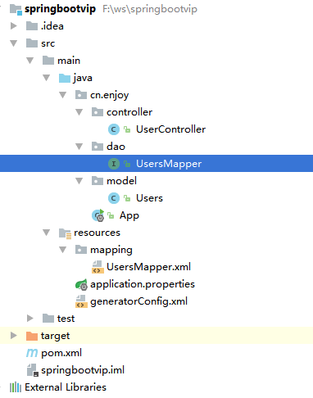
注意：得再App启动类上增加@MapperScan扫描注解
@SpringBootApplication
@MapperScan("cn.enjoy.dao")
public class App {
public static void main(String[] args) throws Exception {
SpringApplication.run(App.class, args);
}
}

新增mapper登陆方法
Users findByUsernameAndPasswd(@Param("username") String username, @Param("passwd") String passwd);

对应的XML配置
<select id="findByUsernameAndPasswd" resultType="cn.enjoy.model.Users" parameterType="map">
select
<include refid="Base_Column_List" />
from enjoy_user where 1=1
<if test="passwd != null" >
and passwd = #{passwd,jdbcType=VARCHAR}
</if>
<if test="username != null" >
and username = #{username,jdbcType=VARCHAR}
</if>
limit 1
</select>

SpringBoot单元测试
要测试刚才新增的Mapper方法是否成功，这里需要单元测试，在springboot中是有专门的组件来做单元测试的，在pom文件中新增依赖

<dependency>
<groupId>org.springframework.boot</groupId>
<artifactId>spring-boot-starter-test</artifactId>
</dependency>
新建UserTest放置在test目录下
package cn.enjoy.test;
import cn.enjoy.App;

import cn.enjoy.dao.UsersMapper;
import cn.enjoy.model.Users;
import org.junit.Test;
import org.junit.runner.RunWith;
import org.springframework.boot.test.context.SpringBootTest;
import org.springframework.test.context.junit4.SpringRunner;

import javax.annotation.Resource;

@SpringBootTest(classes = {App.class})
@RunWith(SpringRunner.class)
public class UserTest {

@Resource
private UsersMapper usersMapper;

@Test
public void testAdd() {
Users user = new Users() ;
user.setPasswd("123");
user.setUsername("enjoy");
usersMapper.insertSelective(user);
}

@Test
public void testFindUser() {
Users enjoy = usersMapper.findByUsernameAndPasswd("enjoy", "123");
System.out.println(enjoy);
}

}

这样SpringBoot集成单元测试成功！

新建service
新增接口IUserService
public interface IUserService {
boolean login(String username,String passwd);
boolean register(String username,String passwd);
}
创建实现类
package cn.enjoy.service.impl;
import cn.enjoy.dao.UsersMapper;
import cn.enjoy.model.Users;
import cn.enjoy.service.IUserService;
import javax.annotation.Resource;
@Service
public class UserServiceImpl implements IUserService {

@Resource
private UsersMapper usersMapper;

@Override
public boolean login(String username, String passwd) {
Users users = usersMapper.findByUsernameAndPasswd(username, passwd);
return users != null;
}

@Override
public boolean register(String username, String passwd) {
Users users = new Users();
users.setUsername(username);
users.setPasswd(passwd);
int cnt = usersMapper.insertSelective(users);
return cnt > 0;
}
}

修改controller
修改UserController,增加login和register方法
package cn.enjoy.controller;

import cn.enjoy.service.IUserService;
import org.springframework.web.bind.annotation.RequestMapping;
import org.springframework.web.bind.annotation.RestController;

import javax.annotation.Resource;

@RestController
public class UserController {

@Resource
private IUserService iUserService;

@RequestMapping("/hello")
public Object sayHello() {
return "hello";
}

@RequestMapping("/login")
public String login(String username,String passwd) {
boolean login = iUserService.login(username, passwd);
if(login) {
return "登陆成功";
}else {
return "登陆失败";
}
}

@RequestMapping("/register")
public String register(String username,String passwd) {
boolean login = iUserService.register(username, passwd);
if(login) {
return "注册成功";
}else {
return "注册失败";
}
}
}

在浏览器上输入：localhost:8080/register?username=deer&passwd=123，显示“注册成功”
在浏览器上输入：localhost:8080/login?username=deer&passwd=123，显示“登陆成功”

事务支持
修改IUserService接口，增加一个新增batchAdd方法，在UserServiceImpl增加相应实现类，在实现类中故意产生一个被0整除得异常
package cn.enjoy.service;
public interface IUserService {
boolean login(String username,String passwd);

boolean register(String username,String passwd);

void batchAdd(String username,String passwd);
}

package cn.enjoy.service.impl;
import cn.enjoy.dao.UsersMapper;
import cn.enjoy.model.Users;
import cn.enjoy.service.IUserService;
import org.springframework.stereotype.Service;
import javax.annotation.Resource;

@Service
public class UserServiceImpl implements IUserService {

@Resource
private UsersMapper usersMapper;

@Override
public boolean login(String username, String passwd) {
Users users = usersMapper.findByUsernameAndPasswd(username, passwd);
return users != null;
}

@Override
public boolean register(String username, String passwd) {
Users users = new Users();
users.setUsername(username);
users.setPasswd(passwd);
int cnt = usersMapper.insertSelective(users);
return cnt > 0;
}
@Override
public void batchAdd(String username, String passwd) {
Users users = new Users();
users.setUsername(username);
users.setPasswd(passwd);
usersMapper.insertSelective(users);
int i = 10 /0;
users = new Users();
users.setUsername(username+"2");
users.setPasswd(passwd);
usersMapper.insertSelective(users);
}
}

修改UserContoller,增加batchAdd方法
@RequestMapping("/batchAdd")
public String batchAdd(String username,String passwd) {
iUserService.batchAdd(username, passwd);
return "成功";
}

重新运行，在浏览器上输入：localhost:8080/batchAdd?username=enjoy&passwd=123

可以发现在浏览器上出现

检查数据库，发现表里面已经产生了一个错误的数据，产生了事务问题。

事务支持：
在batchAdd方法上增加@Transactional注解，重启服务后，在浏览器上输入
localhost:8080/batchAdd?username=enjoy&passwd=123

浏览器还继续报错，但检查数据库，事务问题已经得到了解决

全局异常处理
通过上面步骤，虽然已经解决了事务问题，但界面上出现这500错误，这对用户来说还是不友好。

一般在企业里面对这些异常一般都会统一捕获，由一个专门的异常处理类来统一处理。

异常捕获

package cn.enjoy.utils;
import org.springframework.web.bind.annotation.ControllerAdvice;
import org.springframework.web.bind.annotation.ExceptionHandler;
import org.springframework.web.bind.annotation.ResponseBody;
import javax.servlet.http.HttpServletRequest;
/**
* 异常处理类
*/
@ControllerAdvice
public class GlobalExceptionHandler {
@ExceptionHandler(value = RuntimeException.class)
@ResponseBody
public Object defaultErrorHandler(HttpServletRequest req, Exception e) throws Exception {
e.printStackTrace();
return "我是个异常处理类";
}
}

重启服务后，在浏览器上输入会出现异常的服务
localhost:8080/batchAdd?username=enjoy&passwd=123

界面返回：
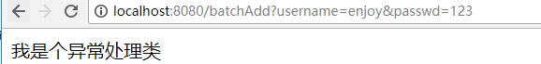

404页面处理
在浏览器上故意输错地址
localhost:8080/batchAddx?username=enjoy&passwd=123，后端并没有这服务，虽然已经做了相关的异常捕获，但浏览器还是显示了。
这个时候就要做404（其他异常代码一样）

在配置这样错误页面的时候，以前是在WEB.XML中进行配置，而在这里，需要有个WebServerFactoryCustomizer的实例进行配置

在前面建立的GlobalExceptionHandler，新建一个方法
@Bean
public WebServerFactoryCustomizer<ConfigurableWebServerFactory> webServerFactoryCustomizer(){
return (factory->{
ErrorPage error404Page = new ErrorPage(HttpStatus.NOT_FOUND, "/404.do");
factory.addErrorPages( error404Page);
});
}

新建BaseController
package cn.enjoy.controller;

import org.springframework.web.bind.annotation.RequestMapping;
import org.springframework.web.bind.annotation.RestController;

@RestController
public class BaseController {

@RequestMapping("/404.do")
public Object error_404() {
return "你要找的页面，被lison偷吃了！";
}
}

重启服务，在浏览器上输入
localhost:8080/batchAddx?username=enjoy&passwd=123
此时，页面返回“你要找的页面，被lison偷吃了！”

注意：WebServerFactoryCustomizer这种配置方式是在SpringBoot2之后才这样配置的，在1.X的版本需要用到的是EmbeddedServletContainerCustomizer
代码如下
@Bean
public EmbeddedServletContainerCustomizer containerCustomizer() {
return (container -> {
ErrorPage error404Page = new ErrorPage(HttpStatus.NOT_FOUND, "/404.do");
container.addErrorPages( error404Page);
});
}

静态资源访问
静态资源：js, css, html, 图片，音视频等
静态资源路径：是指系统可以直接访问的路径，且路径下的所有文件均可被用户直接读取。
Spring Boot默认提供静态资源目录位置需置于classpath下，目录名需符合如下规则：
/static
/public
/resources
/META-INF/resources

在resources目录下面建立static文件夹，在文件夹里面任意放张图片。
命名为：enjoy.jpg
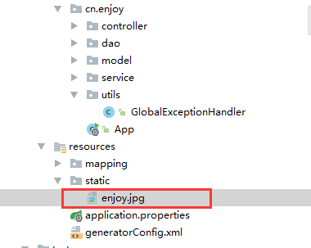

在地址栏上输入localhost:8080/enjoy.jpg，可以看到图片

前端界面

JSP集成
一般来说springboot不建议直接使用jsp页面，但不排除有些公司的项目依然使用jsp做前端界面。

springboot内置的tomcat并没有集成对jsp的支持，也没有对EL表达式的支持，因此要使用jsp应该先把相关的依赖集成进来

在pom文件里面新增
<!--JavaServer Pages Standard Tag Library，JSP标准标签库-->
<dependency>
<groupId>javax.servlet</groupId>
<artifactId>jstl</artifactId>
</dependency>

<!--内置tocat对Jsp支持的依赖，用于编译Jsp-->
<dependency>
<groupId>org.apache.tomcat.embed</groupId>
<artifactId>tomcat-embed-jasper</artifactId>
</dependency>

由于要springmvc解析jsp,要配置试图解析器，在applicaiton.properties 里面新增
spring.mvc.view.prefix=/WEB-INF/jsp/
spring.mvc.view.suffix=.jsp

在resources里面新建WEB-INF文件夹，在里面放一个index.jsp页面

内容如下：
<%@ page language="java" contentType="text/html; charset=UTF-8"
pageEncoding="UTF-8"%>
<!DOCTYPE html PUBLIC "-//W3C//DTD HTML 4.01 Transitional//EN" "http://www.w3.org/TR/html4/loose.dtd">
<html>
<head>
<meta http-equiv="Content-Type" content="text/html; charset=UTF-8">
<title>享学课堂</title>
</head>
<body>
<h1>这是个jsp页面!!</h1>
</body>
</html>

最后新建一个controller，注意这里的注解是@Controller,千万不能用@RestController
package cn.enjoy.controller;

import org.springframework.stereotype.Controller;
import org.springframework.web.bind.annotation.RequestMapping;
@Controller
@RequestMapping("/jsp")
public class JspController {
@RequestMapping("/hi")
public String sayHello() {
return "index";
}
}

在浏览器上输入：localhost:8080/jsp/hi，可以看到JSP页面。

模板引擎
SpringBoot 推荐使用模板引擎来渲染html，如果你不是历史遗留项目，一定不要使用JSP，常用的模板引擎很多，有freemark,thymeleaf等，其实都大同小异
其中springboot 强烈推荐的是用thymeleaf

pom文件种添加thymeleaf的支持，并且删除JSP的支持
<dependency>
<groupId>org.springframework.boot</groupId>
<artifactId>spring-boot-starter-thymeleaf</artifactId>
</dependency>

<!--&lt;!&ndash;JavaServer Pages Standard Tag Library，JSP标准标签库&ndash;&gt;-->
<!--<dependency>-->
<!--<groupId>javax.servlet</groupId>-->
<!--<artifactId>jstl</artifactId>-->
<!--</dependency>-->

<!--&lt;!&ndash;内置tocat对Jsp支持的依赖，用于编译Jsp&ndash;&gt;-->
<!--<dependency>-->
<!--<groupId>org.apache.tomcat.embed</groupId>-->
<!--<artifactId>tomcat-embed-jasper</artifactId>-->
<!--</dependency>-->

删除application.properties文件里面视图解析器内容
#spring.mvc.view.prefix=/WEB-INF/jsp/
#spring.mvc.view.suffix=.jsp

新建Controller内容如下
package cn.enjoy.controller;

import org.springframework.stereotype.Controller;
import org.springframework.ui.ModelMap;
import org.springframework.web.bind.annotation.RequestMapping;
@Controller
@RequestMapping("/tpl")
public class ThymeleafController {
@RequestMapping("/testThymeleaf")
public String testThymeleaf(ModelMap map) {
// 设置属性
map.addAttribute("name", "enjoy");
// testThymeleaf：为模板文件的名称
// 对应src/main/resources/templates/testThymeleaf.html
return "testThymeleaf";
}
}

Springboot默认的模板配置路径为：src/main/resources/templates
在resources目录里面新建一个templates目录，在目录里面新建testThymeleaf.html文件
<!DOCTYPE html>
<html xmlns:th="http://www.w3.org/1999/xhtml">
<head lang="en">
<meta charset="UTF-8" />
<title>enjoy</title>
</head>
<body>
<h1 th:text="${name}"/>
</body>
</html>

在浏览器上输入：localhost:8080/tpl/testThymeleaf，可以看到页面。

集成Swagger2构建API文档
Swagger2 的作用
- 随项目自动生成强大RESTful API文档，减少工作量
- API文档与代码整合在一起，便于同步更新API说明
- 页面测试功能来调试每个RESTful API

修改pom文件，添加swagger2的相关依赖
<dependency>
<groupId>io.springfox</groupId>
<artifactId>springfox-swagger2</artifactId>
<version>2.7.0</version>
</dependency>
<dependency>
<groupId>io.springfox</groupId>
<artifactId>springfox-swagger-ui</artifactId>
<version>2.7.0</version>
</dependency>

新建一个swagger的配置类SwaggerConfig.java
package cn.enjoy.utils;

import org.springframework.context.annotation.Bean;
import org.springframework.context.annotation.Configuration;
import springfox.documentation.builders.ApiInfoBuilder;
import springfox.documentation.builders.PathSelectors;
import springfox.documentation.builders.RequestHandlerSelectors;
import springfox.documentation.service.ApiInfo;
import springfox.documentation.service.Contact;
import springfox.documentation.spi.DocumentationType;
import springfox.documentation.spring.web.plugins.Docket;
import springfox.documentation.swagger2.annotations.EnableSwagger2;

@Configuration
@EnableSwagger2
public class SwaggerConfig {

@Bean
public Docket createRestApi() {
return new Docket(DocumentationType.SWAGGER_2)
.apiInfo(apiInfo())
.select()
.apis(RequestHandlerSelectors.basePackage("cn.enjoy"))// 指定扫描包下面的注解
.paths(PathSelectors.any())
.build();
}
// 创建api的基本信息
private ApiInfo apiInfo() {
return new ApiInfoBuilder()
.title("集成Swagger2构建RESTful APIs")
.description("集成Swagger2构建RESTful APIs")
.termsOfServiceUrl("http://www.xiangxueketang.cn/")
.contact(new Contact("enjoy","cn.xiangxueketang","enjoy@enjoy.cn"))
.version("1.0.0")
.build();
}
}

新建Controller用于显示相关接口
package cn.enjoy.controller;

import io.swagger.annotations.ApiImplicitParam;
import io.swagger.annotations.ApiOperation;
import org.springframework.web.bind.annotation.PathVariable;
import org.springframework.web.bind.annotation.RequestMapping;
import org.springframework.web.bind.annotation.RequestMethod;
import org.springframework.web.bind.annotation.RestController;

import java.util.HashMap;
import java.util.Map;

@RestController
@RequestMapping(value="/swagger")
public class SwaggerController {
@ApiOperation(value="获取用户信息", notes="根据id来获取用户详细信息")
@ApiImplicitParam(name="id", value="用户ID", required=true, dataType="String")
@RequestMapping(value="/{id}", method= RequestMethod.GET)
public Map<String,String> getInfo(@PathVariable String id) {
Map<String ,String> map = new HashMap<String, String>();
map.put("name", "lison");
map.put("age", "38");
return map;
}
}

访问：http://localhost:8080/swagger-ui.html

日志集成
java有许多的日志组件，比如 log4j,log4j2,logback还有java自生提供的Java Util Logging，其实在springboot中对这些组件都提供了支持，log4j，log4j2和logback都提供相应的组件支持。

Logback
在springboot中默认使用的日志工具是logback,不过在提及具体的日志工具之前要提一个名词，这个名词就是slf4j(Simple Logging Facade For Java)

百度百科解释
https://baike.baidu.com/item/slf4j/6408868

slf4j不是具体的日志解决方案，它有点类似于jdbc,使用了门面模式，是一个针对各类日志的抽象实现，既然是抽象的日志实现，在springboot中肯定不需要额外导入。

注意：spring-boot-starter中就提供了对spring-boot-starter-logging的依赖
在spring-boot-starter-logging中可以看到以及集成了slf4j与具体实现logback的默认支持

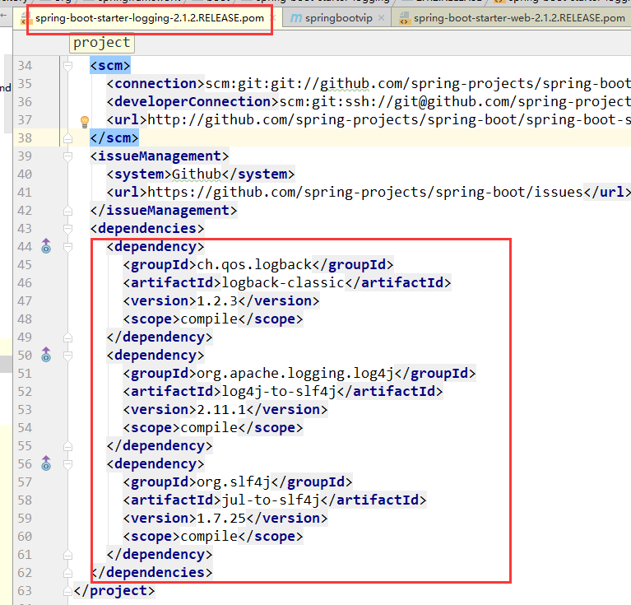

修改UserController

import org.slf4j.Logger;
import org.slf4j.LoggerFactory;
private final Logger logger = LoggerFactory.getLogger(UserController.class);

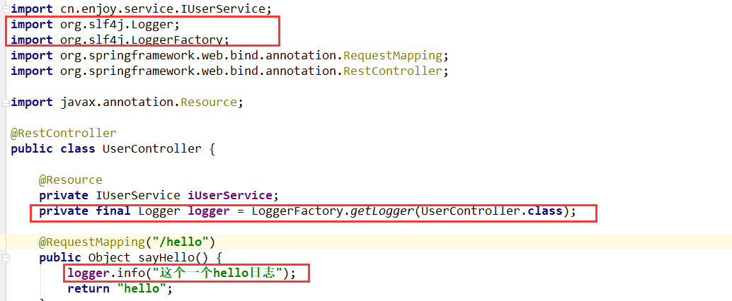

在浏览器上输入：localhost:8080/hello，可以看控制台日志的输出
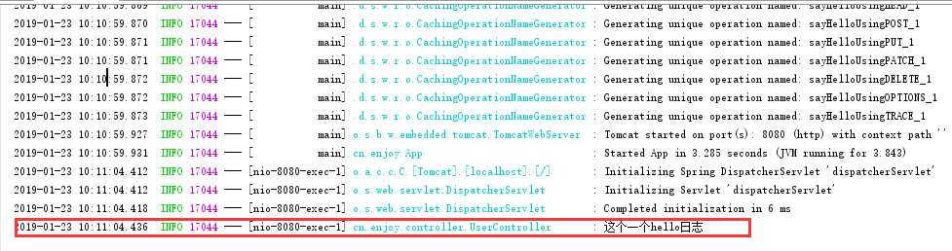

日志级别
修改controller 把日志的输出改成
logger.debug("这个一个hello日志");

这个时候重启，再调用，发现后台并不会有任何输出，这原因是日志级别在作祟

默认情况下，Spring Boot 配置的是INFO 日志级别，也就是会输出INFO级别以上的日志(ERROR, WARN, INFO)。
如果需要 Debug 级别的日志。在 src/main/resources/application.properties 中配置。
debug=true
此外，配置 logging.level.* 来具体输出哪些包的日志级别。
例如
logging.level.root=INFO
logging.level.org.springframework.web=DEBUG
logging.level.cn.enjoy.controller=DEBUG

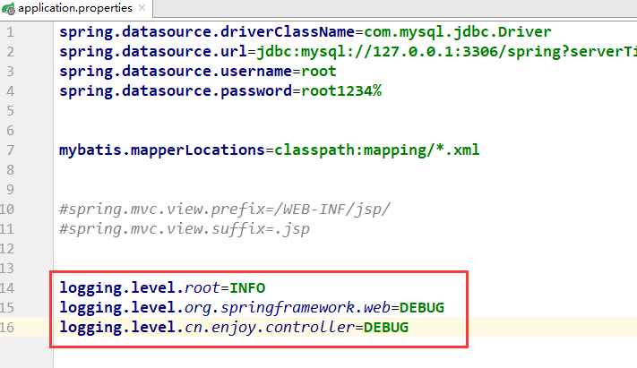
这个时候，包括springframework.web以及cn.enjoy.controller的debug日志都可以输出来了
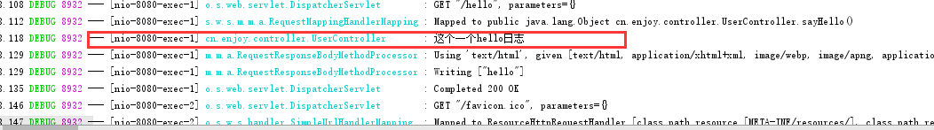

日志文件
一般情况下，springboot日志只会输出到控制台，并不会写入到日志文件，但是，在一些正式环境的应用中，我们需要通过在 application.properites 文件中配置 logging.file 文件名称和 logging.path 文件路径，将日志输出到日志文件中。

logging.path = /var/tmp
logging.file = xxx.log
logging.level.root = info

注意：

如果只配置 logging.path，在 /var/tmp文件夹生成一个日志文件为 spring.log。如果只配置 logging.file，会在项目的当前路径下生成一个 xxx.log 日志文件。

这里有一个坑，logging.path 和logging.file都配置了，只会有logging.file生效，所以，如果要指定日志生成的具体位置使用logging.file 配置就好

在application.properties中配置
logging.file =F:\\log\\enjoy.log
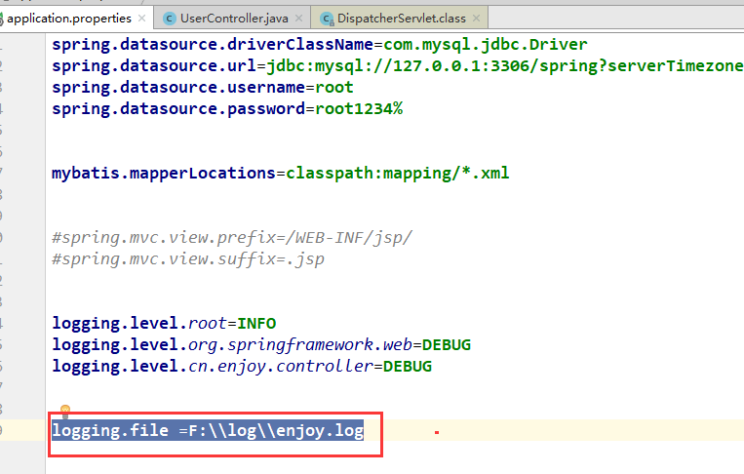

这样在F盘的相应位置出现日志文件

log4j2

在spring-boot-dependencies POMs中搜索spring-boot-starter-log4j2
发现Spring boot父Pom中自己提供了这个依赖，于是我们加入如下jar依赖：

修改pom.xml文件
<dependency>
<groupId>org.springframework.boot</groupId>
<artifactId>spring-boot-starter-web</artifactId>
<exclusions>
<exclusion>
<groupId>org.springframework.boot</groupId>
<artifactId>spring-boot-starter-logging</artifactId>
</exclusion>
</exclusions>
</dependency>
<dependency>
<groupId>org.springframework.boot</groupId>
<artifactId>spring-boot-starter-log4j2</artifactId>
</dependency>

注意: 由于默认使用logback在扩展log4j2之前先要把logback移除

日志使用跟上面logback一样。

log4j
如果不只为了学习集成log4j,在工作是最好不要使用log4j,毕竟有了log4j2,也有了logback使用log4j就是吃饱了撑着
在springboot中并没有提供对log4j这个依赖的支持，因此要使用它配置起来还是挺麻烦的。
在： mvnrepository.com 中发现log4j最新版本spring-boot-starter-log4j是1.3.8.RELEASE
修改pom.xml文件
<dependency>
<groupId>org.springframework.boot</groupId>
<artifactId>spring-boot-starter-web</artifactId>
<exclusions>
<exclusion>
<groupId>org.springframework.boot</groupId>
<artifactId>spring-boot-starter-logging</artifactId>
</exclusion>
</exclusions>
</dependency>
<dependency>
<groupId>org.springframework.boot</groupId>
<artifactId>spring-boot-starter-log4j</artifactId>
<version>1.3.8.RELEASE</version>
</dependency>

在classpath下增加log4j.properties文件
log4j.rootCategory=INFO, stdout, file, errorfile
log4j.category.cn.enjoy=INFO, myFile
log4j.logger.error=errorfile

# 控制台输出
log4j.appender.stdout=org.apache.log4j.ConsoleAppender
log4j.appender.stdout.layout=org.apache.log4j.PatternLayout
log4j.appender.stdout.layout.ConversionPattern=%d{yyyy-MM-dd HH:mm:ss,SSS} %5p %c{1}:%L - %m%n

# root日志输出
log4j.appender.file=org.apache.log4j.DailyRollingFileAppender
log4j.appender.file.file=logs/all.log
log4j.appender.file.DatePattern='.'yyyy-MM-dd
log4j.appender.file.layout=org.apache.log4j.PatternLayout
log4j.appender.file.layout.ConversionPattern=%d{yyyy-MM-dd HH:mm:ss,SSS} %5p %c{1}:%L - %m%n

# error日志输出
log4j.appender.errorfile=org.apache.log4j.DailyRollingFileAppender
log4j.appender.errorfile.file=logs/error.log
log4j.appender.errorfile.DatePattern='.'yyyy-MM-dd
log4j.appender.errorfile.Threshold = ERROR
log4j.appender.errorfile.layout=org.apache.log4j.PatternLayout
log4j.appender.errorfile.layout.ConversionPattern=%d{yyyy-MM-dd HH:mm:ss,SSS} %5p %c{1}:%L - %m%n

# cn.enjoy下的日志输出
log4j.appender.myFile=org.apache.log4j.DailyRollingFileAppender
log4j.appender.myFile.file=logs/my.log
log4j.appender.myFile.DatePattern='.'yyyy-MM-dd
log4j.appender.myFile.layout=org.apache.log4j.PatternLayout
log4j.appender.myFile.layout.ConversionPattern=%d{yyyy-MM-dd HH:mm:ss,SSS} %5p %c{1}:%L ---- %m%n

在代码中使用
import org.apache.log4j.Logger;
private final Logger logger = Logger.getLogger(xxx.class);

使用AOP统一日志处理
为了防止在工作中经常在代码中加入大量的日志处理代码，在实际项目开发中，一般使用AOP统一完成日志处理工作

修改pom文件，引入springboot对aop的支持
<dependency>
<groupId>org.springframework.boot</groupId>
<artifactId>spring-boot-starter-aop</artifactId>
</dependency>

新增AOP日志处理类
package cn.enjoy.utils;

import org.aspectj.lang.JoinPoint;
import org.aspectj.lang.annotation.AfterReturning;
import org.aspectj.lang.annotation.Aspect;
import org.aspectj.lang.annotation.Before;
import org.aspectj.lang.annotation.Pointcut;
import org.slf4j.Logger;
import org.slf4j.LoggerFactory;
import org.springframework.stereotype.Component;
import org.springframework.web.context.request.RequestContextHolder;
import org.springframework.web.context.request.ServletRequestAttributes;

import javax.servlet.http.HttpServletRequest;
import java.util.Enumeration;

@Aspect
@Component
public class WebLogAspect {

private static final Logger logger = LoggerFactory.getLogger(WebLogAspect.class);

@Pointcut("execution(public * cn.enjoy.controller.*.*(..))")
public void webLog() {
}

@Before("webLog()")
public void doBefore(JoinPoint joinPoint) throws Throwable {
// 接收到请求，记录请求内容
ServletRequestAttributes attributes = (ServletRequestAttributes) RequestContextHolder.getRequestAttributes();
HttpServletRequest request = attributes.getRequest();
// 记录下请求内容
logger.info("URL : " + request.getRequestURL().toString());
logger.info("HTTP_METHOD : " + request.getMethod());
logger.info("IP : " + request.getRemoteAddr());
Enumeration<String> enu = request.getParameterNames();
while (enu.hasMoreElements()) {
String name = (String) enu.nextElement();
logger.info("name:{},value:{}", name, request.getParameter(name));
}
}

@AfterReturning(returning = "ret", pointcut = "webLog()")
public void doAfterReturning(Object ret) throws Throwable {
// 处理完请求，返回内容
logger.info("RESPONSE : " + ret);
}
}

Spring Boot 热加载/部署
热部署不会用在生产环境，但对于程序员开发的效率，还是有一定帮助的，所谓的热部署，就是在应用程序在不停止的情况下，实现新的部署

spring-boot-devtools 是一个为开发者服务的一个模块，其中最重要的功能就是自动应用代码更改到最新的App上面去。原理是在发现代码有更改之后，重新启动应用，但是速度比手动停止后再启动还要更快，更快指的不是节省出来的手工操作的时间。

其深层原理是使用了两个ClassLoader，一个Classloader加载那些不会改变的类（第三方Jar包），另一个ClassLoader加载会更改的类，称为 restart ClassLoader
,这样在有代码更改的时候，原来的restart ClassLoader 被丢弃，重新创建一个restart ClassLoader，由于需要加载的类相比较少，所以实现了较快的重启时间

修改pom文件，增加
<dependency>
<groupId>org.springframework.boot</groupId>
<artifactId>spring-boot-devtools</artifactId>
</dependency>

修改properties文件
如果使用的 Thymeleaf 模板，那么请直接在application.properties中添加
spring.thymeleaf.cache=false
如果使用的 FreeMarker 模板，那么请直接在application.properties中添加
spring.freemarker.cache=false

IDEA中使用
如果你是使用eclipse,请忽略，但如果你是使用IDEA，由于idea 没有保存修改的，也就是说在idea中并不会因为你ctrl+s 就重新编译代码。
那么就需要额外的配置
在pom文件中，增加编译插件，让代码有变动的时候也编译
<build>
<plugins>
<plugin>
<groupId>org.springframework.boot</groupId>
<artifactId>spring-boot-maven-plugin</artifactId>
<configuration>
<!-- 如果不设置fork,那么不会restart,devtools热部署不会起作用-->
<fork>true</fork>
</configuration>
</plugin>
</plugins>
</build>
- 手动：修改完代码，按快捷键Ctrl+F9，手动构建项目，或者只修改单个类文件的话，按Ctrl+Shift+F9，重新编译该类文件，即可触发重启服务。
- 自动
1）File -> Settings -> Compiler，勾选 Build Project automatically

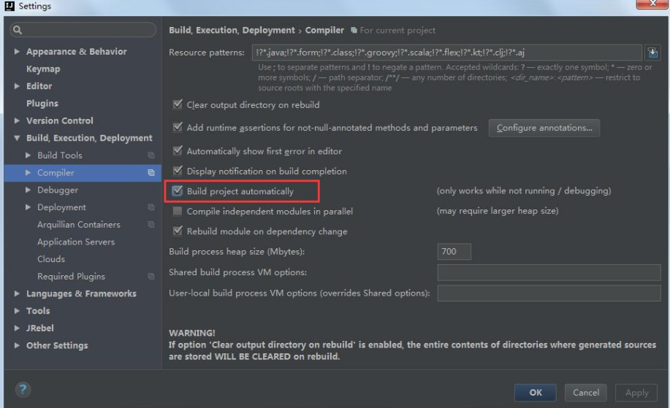
2）按快捷键Ctrl+Shift+Alt+/，选择1.Registry...
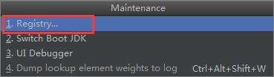
3）勾选 compiler.automake.allow.when.app.running 即可

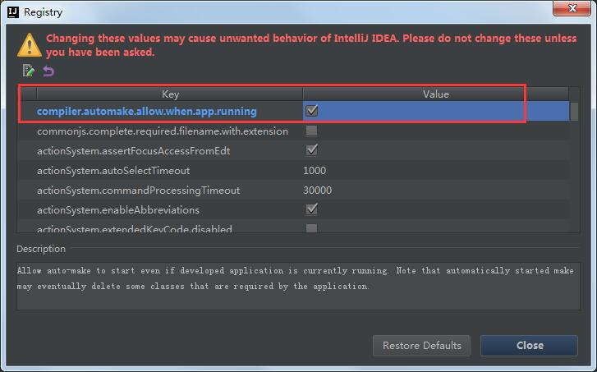

这个时候修改JAVA文件或者模板文件都自动会生效

编译，打包
快速入门进行到这里，其实已经差不多了，能应对绝大多数开发常见，接下来就是导包部署。
在pom文件中新增
<build>
<plugins>
<plugin>
<groupId>org.apache.maven.plugins</groupId>
<artifactId>maven-compiler-plugin</artifactId>
<configuration>
<source>1.8</source>
<target>1.8</target>
</configuration>
</plugin>
<plugin>
<groupId>org.springframework.boot</groupId>
<artifactId>spring-boot-maven-plugin</artifactId>
<configuration>
<!-- 如果不设置fork,那么不会restart,devtools热部署不会起作用-->
<fork>true</fork>
</configuration>
<executions>
<execution>
<goals>
<goal>repackage</goal>
</goals>
</execution>
</executions>

</plugin>
</plugins>
</build>

使用mvn clean package 打包

java –jar 运行

war部署
如果并不希望使用内置的tomcat，希望部署到其他tomcat服务器，那么就需要使用war包部署了。

修改pom文件，打包方式改成war
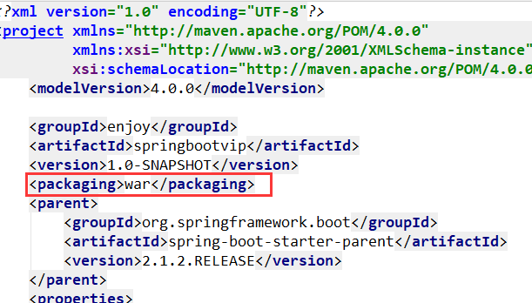

修改在pom文件，剔除内置tomcat的支持，否则会和外面的tomcat冲突
<dependency>
<groupId>org.springframework.boot</groupId>
<artifactId>spring-boot-starter-tomcat</artifactId>
<!--打包的时候可以不用包进去，别的设施会提供。事实上该依赖理论上可以参与编译，测试，运行等周期。
相当于compile，但是打包阶段做了exclude操作-->
<scope>provided</scope>
</dependency>

修改启动类，使其继承
org.springframework.boot.web.servlet.support.SpringBootServletInitializer，并重写configure方法
package cn.enjoy;
import org.mybatis.spring.annotation.MapperScan;
import org.springframework.boot.SpringApplication;
import org.springframework.boot.autoconfigure.SpringBootApplication;
import org.springframework.boot.builder.SpringApplicationBuilder;
import org.springframework.boot.web.servlet.support.SpringBootServletInitializer;
@SpringBootApplication
@MapperScan("cn.enjoy.dao")
public class App extends SpringBootServletInitializer {

public static void main(String[] args) throws Exception {
SpringApplication.run(App.class, args);
}

@Override
protected SpringApplicationBuilder configure(SpringApplicationBuilder builder) {
return builder.sources(App.class);
}

}

使用mvn clean package 打包

把war包拷贝到tomcat webapps中

访问：http://localhost:8080/springbootvip/hello

进阶部分

集成Redis
修改pom文件，增加依赖

<dependency>
<groupId>org.springframework.boot</groupId>
<artifactId>spring-boot-starter-data-redis</artifactId>
</dependency>

在properties增加redis配置
# REDIS (RedisProperties)
# Redis数据库索引（默认为0）
spring.redis.database=0
# Redis服务器地址
spring.redis.host=127.0.0.1
# Redis服务器连接端口
spring.redis.port=6379
# Redis服务器连接密码（默认为空）
spring.redis.password=
# 连接超时时间（毫秒）
spring.redis.timeout=5000

新建单元测试
package cn.enjoy.test;

import cn.enjoy.App;
import junit.framework.TestCase;
import org.junit.Test;
import org.junit.runner.RunWith;
import org.springframework.boot.test.context.SpringBootTest;
import org.springframework.data.redis.core.RedisTemplate;
import org.springframework.data.redis.core.ValueOperations;
import org.springframework.test.context.junit4.SpringRunner;

import javax.annotation.Resource;

@SpringBootTest(classes = {App.class})
@RunWith(SpringRunner.class)
public class SpringRedisTest {

@Resource
private RedisTemplate<String,String> redisTemplate;

@Test
public void testRedis() throws Exception {
ValueOperations<String, String> ops = redisTemplate.opsForValue();
ops.set("name", "enjoy");
String value = ops.get("name");
System.out.println(value);
}
}

集成RabbitMQ
RabbitMq在后面讲到springcloud的时候还会用到，在这会简单的安装使用下RabbitMq，至于RabbitMQ的详细使用请参考分布式消息队列课题

Windows安装RabbitMQ
先安装Erlang
下载地址：
http://erlang.org/download/otp_win64_20.3.exe

RabbitMQ Server 3.7.4下载地址
https://bintray.com/rabbitmq/all/download_file?file_path=rabbitmq-server%2F3.7.4%2Frabbitmq-server-3.7.4.exe

安装好后，启动服务
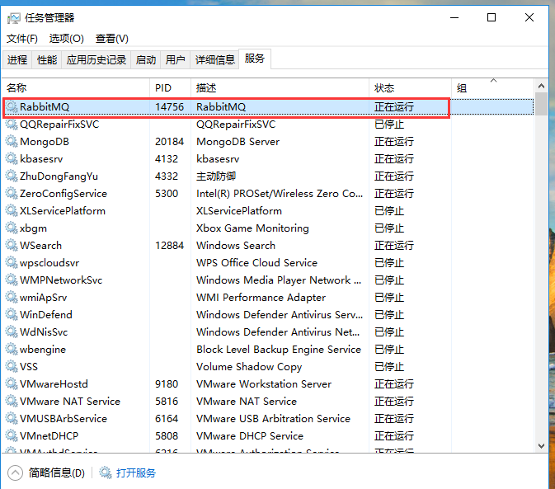

开启web插件
进入rabbitmq安装目录的sbin目录，在命令行界面开启web插件

rabbitmq-plugins enable rabbitmq_management

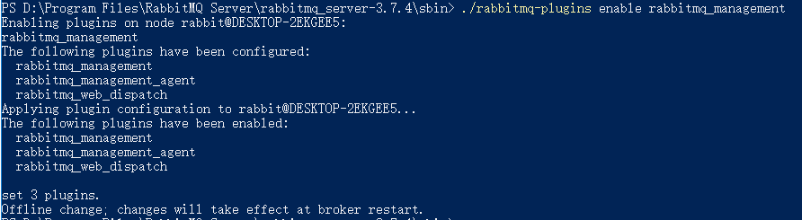

重新启动reabbitmq服务，在地址栏输入http://localhost:15672/
使用默认用户 guest/guest登陆界面

新增用户，并设置权限
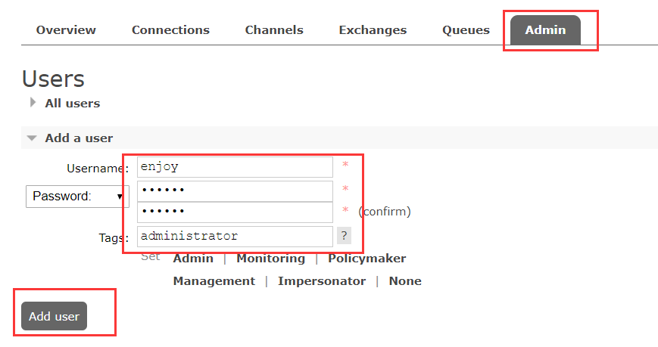
用新创建的enjoy用户登陆，发现新用户已经新增成功

设置权限
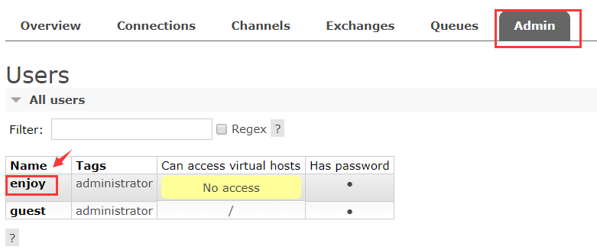
点击这用户，设置虚拟主机的权限（全部可读，可写，可配置）
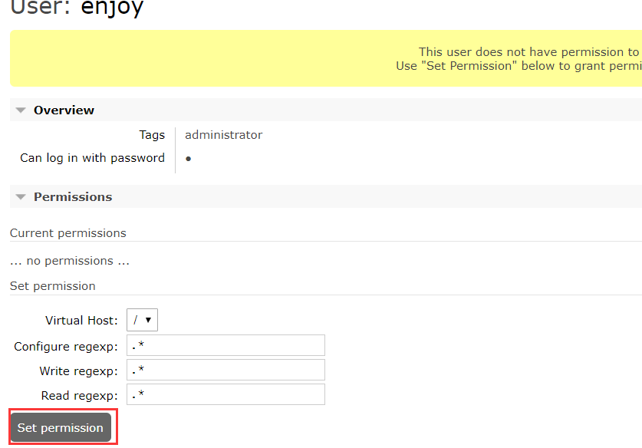

这个时候一个enjoy新用户设置完毕

SpringBoot中使用RabbitMq
修改pom文件，增加rabbitmq依赖

<dependency>
<groupId>org.springframework.boot</groupId>
<artifactId>spring-boot-starter-amqp</artifactId>
</dependency>

修改配置properties文件，增加rabbitmq的连接信息
## rabbitmq config
spring.rabbitmq.host=localhost
spring.rabbitmq.port=5672
spring.rabbitmq.username=enjoy
spring.rabbitmq.password=123456

创建Rabbit配置类，用来配置队列，交换器，路由等高级信息
package cn.enjoy.mq;

import org.springframework.amqp.core.Queue;
import org.springframework.context.annotation.Bean;
import org.springframework.context.annotation.Configuration;
@Configuration
public class RabbitConfig {
@Bean
public Queue firstQueue() {
// 创建一个队列，名称为：enjoy
return new Queue("enjoy");
}
}

创建消息的生产者
package cn.enjoy.mq;

import org.springframework.amqp.core.AmqpTemplate;
import org.springframework.stereotype.Component;

import javax.annotation.Resource;

@Component
public class Sender {
@Resource
private AmqpTemplate rabbitTemplate;
public void send() {
rabbitTemplate.convertAndSend("enjoy", "this a messages !!!");
}
}

创建消息的消费者
package cn.enjoy.mq;
import org.springframework.amqp.rabbit.annotation.RabbitHandler;
import org.springframework.amqp.rabbit.annotation.RabbitListener;
import org.springframework.stereotype.Component;
@Component
//定义该类需要监听的队列
@RabbitListener(queues = "enjoy")
public class Receiver {
@RabbitHandler //指定对消息的处理
public void process(String msg) {
System.out.println("receive msg : " + msg);
}
}

新增单元测试
package cn.enjoy.test;
import cn.enjoy.App;
import cn.enjoy.mq.Sender;
import org.junit.Test;
import org.junit.runner.RunWith;
import org.springframework.boot.test.context.SpringBootTest;
import org.springframework.test.context.junit4.SpringRunner;
import javax.annotation.Resource;

@RunWith(SpringRunner.class)
@SpringBootTest(classes = App.class)
public class RabbitmqTest {
@Resource
private Sender sender;
@Test
public void testRabbitmq() throws Exception {
sender.send();
}
}

Actuator监控管理
Actuator是spring boot的一个附加功能,可帮助你在应用程序生产环境时监视和管理应用程序。可以使用HTTP的各种请求来监管,审计,收集应用的运行情况.特别对于微服务管理十分有意义

缺点：没有可视化界面(Spring cloud 还会用到这功能，就可以看到界面了)

修改pom文件，添加依赖
<dependency>
<groupId>org.springframework.boot</groupId>
<artifactId>spring-boot-starter-actuator</artifactId>
</dependency>

修改application.properties文件，启动监控端点
# 加载所有的端点/默认只加载了 info / health
management.endpoints.web.exposure.include=*

# 描述信息
info.blog-url=http://xiangxueketang.cn
info.author=enjoy
info.version=@project.version@

重新启动，在地址栏输入
http://localhost:8080/actuator/info
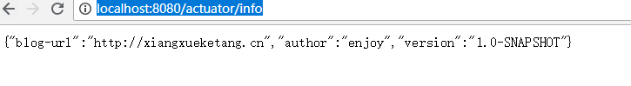
在界面看到这说明监控成功

Actuator访问路径
通过actuator/+端点名就可以获取相应的信息。

路径 | 作用
/actuator/beans | 显示应用程序中所有Spring bean的完整列表。
/actuator/configprops | 显示所有配置信息。
/actuator/env | 陈列所有的环境变量。
/actuator/mappings | 显示所有@RequestMapping的url整理列表。
/actuator/health | 显示应用程序运行状况信息 up表示成功 down失败
/actuator/info | 查看自定义应用信息

自定义Starter
在学习SpringBoot的过程中，不管是集成redis还是RabbitMQ，甚至是前面集成mybatis已经学习了很多starter，这些starter都是springboot为我们提供的一些封装，这些starter能非常方便快捷的增加功能，并不需要很多配置，即使需要配置也就在application.properties稍微配置下就可以了。
那么接下来就学习下怎么创建属于自己的starter

redis-starter插件
前面已经使用过spring-boot-starter-data-redis，这个starter是用来集成redis的，那么接下来完成一个starter,这个starter也就集成下redis

新建一个项目，这个项目不需要web功能

pom文件内容如下
<?xml version="1.0" encoding="UTF-8"?>
<project xmlns="http://maven.apache.org/POM/4.0.0"
xmlns:xsi="http://www.w3.org/2001/XMLSchema-instance"
xsi:schemaLocation="http://maven.apache.org/POM/4.0.0 http://maven.apache.org/xsd/maven-4.0.0.xsd">
<modelVersion>4.0.0</modelVersion>

<groupId>enjoy</groupId>
<artifactId>redis-starter</artifactId>
<version>1.0-SNAPSHOT</version>
<parent>
<groupId>org.springframework.boot</groupId>
<artifactId>spring-boot-starter-parent</artifactId>
<version>2.1.2.RELEASE</version>
</parent>
<properties>
<project.build.sourceEncoding>UTF-8</project.build.sourceEncoding>
<maven.compiler.source>1.8</maven.compiler.source>
<maven.compiler.target>1.8</maven.compiler.target>
</properties>

<dependencies>
<dependency>
<groupId>org.springframework.boot</groupId>
<artifactId>spring-boot-starter</artifactId>
</dependency>
<dependency>
<groupId>redis.clients</groupId>
<artifactId>jedis</artifactId>
<version>3.0.1</version>
</dependency>
</dependencies>
</project>

创建一个RedisProperties用于加载Redis需要的配置，这里为简单起见，并没有设置密码
package cn.enjoy.redis;
import org.springframework.boot.context.properties.ConfigurationProperties;
@ConfigurationProperties(prefix = "redis")
public class RedisProperties {

private String host;
private int port;

public int getPort() {
return port;
}
public void setPort(int port) {
this.port = port;
}
public String getHost() {
return host;
}
public void setHost(String host) {
this.host = host;
}
}

创建一个配置类，这个配置类用于加载配置，并实例化Jedis客户端
package cn.enjoy.redis;

import org.springframework.boot.autoconfigure.condition.ConditionalOnClass;
import org.springframework.boot.autoconfigure.condition.ConditionalOnMissingBean;
import org.springframework.boot.autoconfigure.condition.ConditionalOnProperty;
import org.springframework.boot.context.properties.EnableConfigurationProperties;
import org.springframework.context.annotation.Bean;
import org.springframework.context.annotation.Configuration;
import redis.clients.jedis.Jedis;

@Configuration //开启配置
@ConditionalOnClass(Jedis.class)
@EnableConfigurationProperties(RedisProperties.class) //开启使用映射实体对象
@ConditionalOnProperty//存在对应配置信息时初始化该配置类
(
prefix = "redis",//存在配置前缀redis
value = "enabled",//开启
matchIfMissing = true//缺失检查
)
public class RedisAutoConfiguration {
@Bean
@ConditionalOnMissingBean
public Jedis jedis(RedisProperties redisProperties){
return new Jedis(redisProperties.getHost(), redisProperties.getPort());
}
}

自动化配置代码中有很多我们之前没有用到的注解配置，我们从上开始讲解
@Configuration：这个配置就不用多做解释了，我们一直在使用
@EnableConfigurationProperties：这是一个开启使用配置参数的注解，value值就是我们配置实体参数映射的ClassType，将配置实体作为配置来源。
SpringBoot内置条件注解
有关@ConditionalOnXxx相关的注解这里要系统的说下，因为这个是我们配置的关键，根据名称我们可以理解为具有Xxx条件，当然它实际的意义也是如此，条件注解是一个系列，下面我们详细做出解释
@ConditionalOnBean：当SpringIoc容器内存在指定Bean的条件
@ConditionalOnClass：当SpringIoc容器内存在指定Class的条件
@ConditionalOnExpression：基于SpEL表达式作为判断条件
@ConditionalOnJava：基于JVM版本作为判断条件
@ConditionalOnMissingBean：当SpringIoc容器内不存在指定Bean的条件
@ConditionalOnMissingClass：当SpringIoc容器内不存在指定Class的条件
@ConditionalOnNotWebApplication：当前项目不是Web项目的条件
@ConditionalOnProperty：指定的属性是否有指定的值
@ConditionalOnResource：类路径是否有指定的值
@ConditionalOnSingleCandidate：当指定Bean在SpringIoc容器内只有一个，或者虽然有多个但是指定首选的Bean
@ConditionalOnWebApplication：当前项目是Web项目的条件
以上注解都是元注解@Conditional演变而来的，根据不用的条件对应创建以上的具体条件注解。

到目前为止我们还没有完成自动化配置starter，我们需要了解SpringBoot运作原理后才可以完成后续编码。
Starter自动化运作原理
在注解@SpringBootApplication上存在一个开启自动化配置的注解@EnableAutoConfiguration来完成自动化配置，注解源码如下所示：

@AutoConfigurationPackage
@Import({EnableAutoConfigurationImportSelector.class})
public @interface EnableAutoConfiguration {
String ENABLED_OVERRIDE_PROPERTY = "spring.boot.enableautoconfiguration";
Class<?>[] exclude() default {};
String[] excludeName() default {};
}

在@EnableAutoConfiguration注解内使用到了@import注解来完成导入配置的功能，而EnableAutoConfigurationImportSelector内部则是使用了SpringFactoriesLoader.loadFactoryNames方法进行扫描具有META-INF/spring.factories文件的jar包。我们可以先来看下spring-boot-autoconfigure包内的spring.factories文件内容，如下所示：
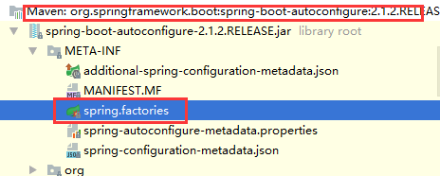

可以看到配置的结构形式是Key=>Value形式，多个Value时使用,隔开，那我们在自定义starter内也可以使用这种形式来完成，我们的目的是为了完成自动化配置，所以我们这里Key则是需要使用org.springframework.boot.autoconfigure.EnableAutoConfiguration

自定义spring.factories
我们在src/main/resource目录下创建META-INF目录，并在目录内添加文件spring.factories，具体内容如下所示：

#配置自定义Starter的自动化配置
org.springframework.boot.autoconfigure.EnableAutoConfiguration=cn.enjoy.redis.RedisAutoConfiguration

目前为止自定义的starter已经开发完毕

新建项目测试startser
创建一个新的项目，这项目用来测试前面创建的redis-starter

Pom文件配置如下
<?xml version="1.0" encoding="UTF-8"?>
<project xmlns="http://maven.apache.org/POM/4.0.0"
xmlns:xsi="http://www.w3.org/2001/XMLSchema-instance"
xsi:schemaLocation="http://maven.apache.org/POM/4.0.0 http://maven.apache.org/xsd/maven-4.0.0.xsd">
<modelVersion>4.0.0</modelVersion>

<groupId>enjoy</groupId>
<artifactId>testRedisStarter</artifactId>
<version>1.0-SNAPSHOT</version>

<parent>
<groupId>org.springframework.boot</groupId>
<artifactId>spring-boot-starter-parent</artifactId>
<version>2.1.2.RELEASE</version>
</parent>
<properties>
<project.build.sourceEncoding>UTF-8</project.build.sourceEncoding>
<maven.compiler.source>1.8</maven.compiler.source>
<maven.compiler.target>1.8</maven.compiler.target>
</properties>
<dependencies>
<dependency>
<groupId>org.springframework.boot</groupId>
<artifactId>spring-boot-starter-web</artifactId>
</dependency>
<dependency>
<groupId>org.springframework.boot</groupId>
<artifactId>spring-boot-starter-test</artifactId>
</dependency>
<dependency>
<groupId>enjoy</groupId>
<artifactId>redis-starter</artifactId>
<version>1.0-SNAPSHOT</version>
</dependency>
</dependencies>
</project>

新建一个springboot启动类
package cn.enjoy;
import org.springframework.boot.SpringApplication;
import org.springframework.boot.autoconfigure.SpringBootApplication;
@SpringBootApplication
public class App {
public static void main(String[] args) {
SpringApplication.run(App.class,args);
}
}

新建application.properties在里面配置redis连接相关信息
redis.port=6379
redis.host=127.0.0.1

准备好这些后，启动redis，新建立一个测试类，运行测试方法

package cn.enjoy.test;
import cn.enjoy.App;
import org.junit.Test;
import org.junit.runner.RunWith;
import org.springframework.boot.test.context.SpringBootTest;
import org.springframework.test.context.junit4.SpringRunner;
import redis.clients.jedis.Jedis;
import javax.annotation.Resource;
@SpringBootTest(classes = App.class)
@RunWith(SpringRunner.class)
public class RedisTest {
@Resource
private Jedis jedis;

@Test
public void test() {
jedis.set("enjoy","enjoy");
String enjoy = jedis.get("enjoy");
System.out.println(enjoy);
}
}

到这一步，自定义redis-stater搞定

SpringBoot CLI
Spring Boot CLI是一个命令行工具，如果想使用Spring进行快速开发可以使用它。它允许你运行Groovy脚本，这意味着你可以使用熟悉的类Java语法，并且没有那么多的模板代码。你可以通过Spring Boot CLI启动新项目，或为它编写命令。

Groovy是个基于JVM(Java虚拟机)的敏捷开发语音，既然是基于jvm,那么在groovy里面使用任何java的组件他都是可以支持识别的，在大概5，6年前Groovy比较火，尤其微信公众刚开放的那段时间，很多微信的后端程序都是基于grails开发的。

解压安装SpringBoot CLI
https://repo.spring.io/release/org/springframework/boot/spring-boot-cli/2.1.2.RELEASE/spring-boot-cli-2.1.2.RELEASE-bin.zip

解压后目录如下
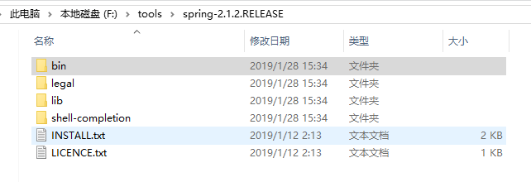

当然，为了方便你可以配置环境变量，但由于这个cli使用得并不频繁，老师就不配置了。

使用命令
.\spring.bat --version
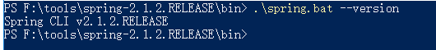
可以查看Spring CLI的版本信息。

新建一个groovy的文件 hello.groovy
@RestController
class WebApplication {
@RequestMapping("/")
String home() {
"Hello World!"
}
}

使用命令可以启动
.\spring.bat run .\hello.groovy

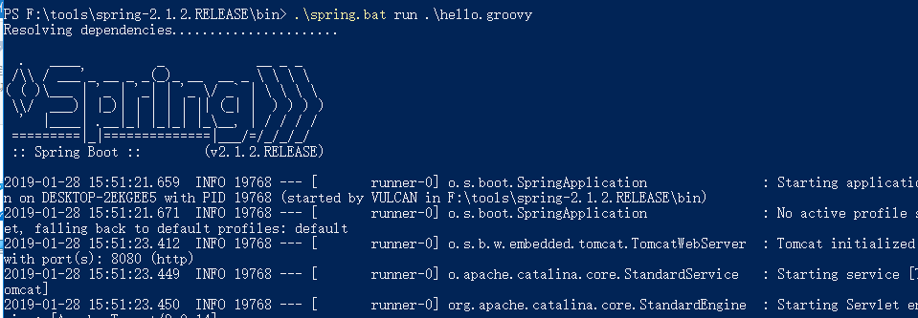

这个时候他会自动下载依赖，并运行项目。

构建项目
刚开始学习springboot的时候经常使用http://start.spring.io/ 构建项目
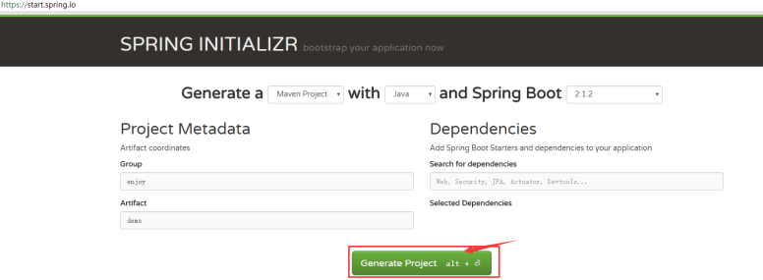
生成后
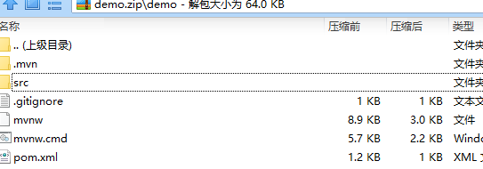

其实这个功能你完全也可以使用 SpringBoot CLI，完成构建
使用命令
./spring init --build=maven --java-version=1.8 --dependencies=web --packaging=jar --boot-version=1.5.3.RELEASE --groupId=enjoy --artifactId=demo

项目创建成功！

性能优化

扫描优化
在默认情况下，我们会使用@SpringBootApplication注解来自动获取应用的配置信息，但这样也会带来一些副作用。使用这个注解后，会触发自动配置（auto-configuration）和组件扫描（component scanning），这跟使用@Configuration、@EnableAutoConfiguration和@ComponentScan三个注解的作用是一样的。这样做给开发带来方便的同时，会有以下的一些影响：
- 会导致项目启动时间变长（原因：加载了我们不需要使用的组件,浪费了cpu资源和内存资源）。当启动一个大的应用程序，或将做大量的集成测试启动应用程序时，影响会特别明显。
- 会加载一些不需要的多余的实例（beans）。
- 会增加CPU消耗和内存的占用。

本着有问题就要解决的心态，针对以上的问题，我们要怎么解决呢？很明显，既然@SpringBootApplication加载了一些不必要的配置，那么我们想是否可以就加载我们自己指定的配置呢？

我们的思路不使用@SpringBootApplication，并且不使用@ComponentScan注解（此注解会自动扫描我们注解了@Controller，@Service的注解的类，加载到Spring IOC容器中），然后我们使用@Configuration和@EnableAutoConfiguration进行配置启动类

为了讲课方便，新建立一个项目
pom文件如下
<?xml version="1.0" encoding="UTF-8"?>
<project xmlns="http://maven.apache.org/POM/4.0.0"
xmlns:xsi="http://www.w3.org/2001/XMLSchema-instance"
xsi:schemaLocation="http://maven.apache.org/POM/4.0.0 http://maven.apache.org/xsd/maven-4.0.0.xsd">
<modelVersion>4.0.0</modelVersion>

<groupId>enjoy</groupId>
<artifactId>springboot</artifactId>
<version>1.0-SNAPSHOT</version>
<parent>
<groupId>org.springframework.boot</groupId>
<artifactId>spring-boot-starter-parent</artifactId>
<version>2.1.2.RELEASE</version>
</parent>
<properties>
<project.build.sourceEncoding>UTF-8</project.build.sourceEncoding>
<maven.compiler.source>1.8</maven.compiler.source>
<maven.compiler.target>1.8</maven.compiler.target>
</properties>
<dependencies>
<dependency>
<groupId>org.springframework.boot</groupId>
<artifactId>spring-boot-starter-web</artifactId>
</dependency>
</dependencies>
</project>

这个pom文件非常简单。仅仅引入了web

新建一个测试controller
package cn.enjoy.controller;
import org.springframework.web.bind.annotation.RequestMapping;
import org.springframework.web.bind.annotation.RestController;
@RestController
public class UserController {
@RequestMapping("/hi")
public Object sayHi() {
return "hi enjoy";
}
}

新增启动类
package cn.enjoy;
import org.springframework.boot.SpringApplication;
import org.springframework.boot.autoconfigure.SpringBootApplication;
@SpringBootApplication
public class App {
public static void main(String[] args) {
SpringApplication.run(App.class,args);
}
}

这个代码非常简单，优化的效果也不会很明显，但重点同学们需要理解的是这原理

前面已经说过直接用@SpringBootApplication有各种问题。
那么现在改变启动类
package cn.enjoy;

import org.springframework.boot.SpringApplication;
import org.springframework.boot.autoconfigure.EnableAutoConfiguration;
import org.springframework.boot.autoconfigure.SpringBootApplication;
import org.springframework.context.annotation.ComponentScan;
import org.springframework.context.annotation.Configuration;

//@SpringBootApplication
@EnableAutoConfiguration
@Configuration
@ComponentScan("cn.enjoy.controller")
public class App {
public static void main(String[] args) {
SpringApplication.run(App.class,args);
}
}

这样直接使用自己定义ComponentScan的扫描类，让他只扫描自己需要的组件能增加启动时间，并且介绍spring容器bean的数目。

前面讲自定义starter的时候讲过，@EnableAutoConfiguration注解会导入META-INF/spring.factories里面配置的很多Configuration，这些Configuration他都会去扫描

在启动VM参数里面加入 -Ddebug
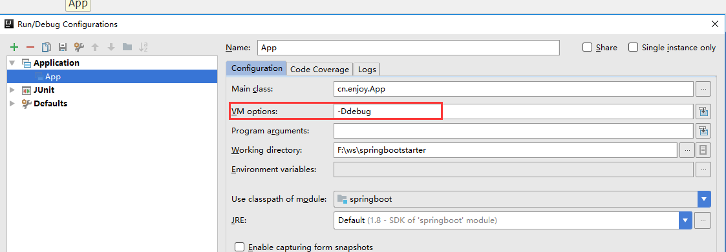

重新启动，发现在控制台
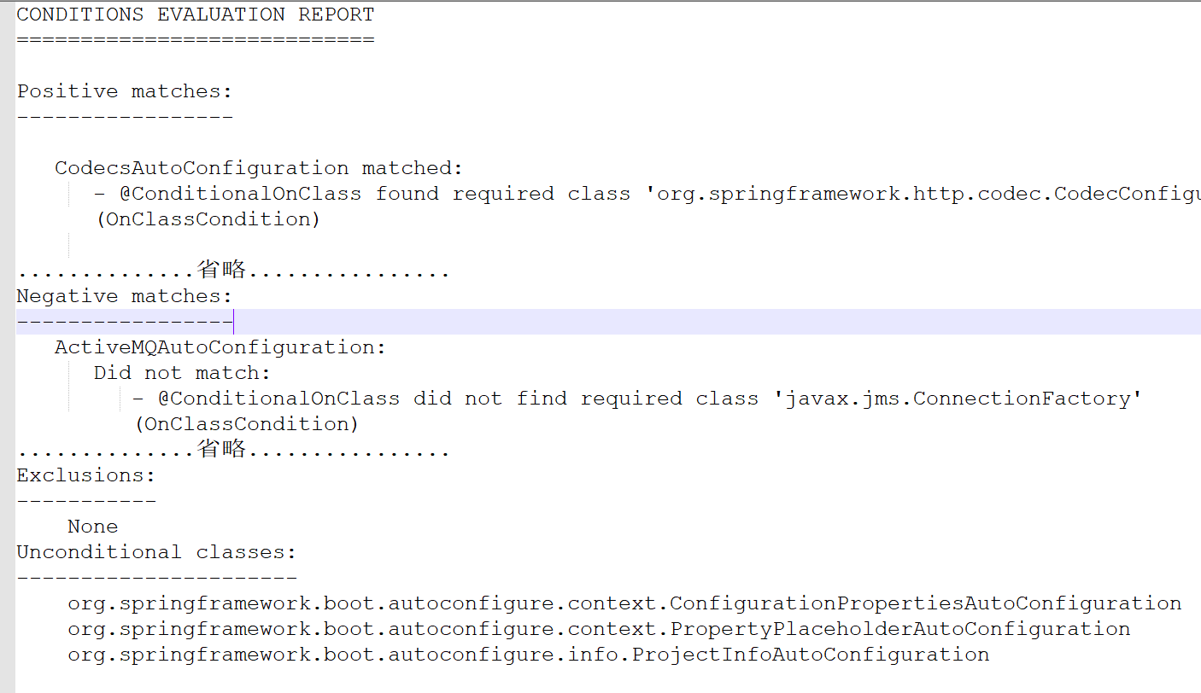

控制台输入的信息，大概分成四大类

- Positive matches:
匹配（以及匹配的原因）
- Negative matches:
忽略匹配（以及忽略的原因）
- Exclusions:
排除的配置类
- Unconditional classes:
没有带任何条件，肯定要扫描的类

根据上面的理论知识，我们只需要在启动的时候，显式地引入这些组件
需要的组件=Positive matches+Unconditional classes

我们可以不使用@EnableAutoConfiguration，转而显示的使用@Import来导入需要的配置类

package cn.enjoy;

import org.springframework.boot.SpringApplication;
import org.springframework.boot.autoconfigure.EnableAutoConfiguration;
import org.springframework.boot.autoconfigure.SpringBootApplication;
import org.springframework.boot.autoconfigure.context.ConfigurationPropertiesAutoConfiguration;
import org.springframework.boot.autoconfigure.context.PropertyPlaceholderAutoConfiguration;
import org.springframework.boot.autoconfigure.http.HttpMessageConvertersAutoConfiguration;
import org.springframework.boot.autoconfigure.http.codec.CodecsAutoConfiguration;
import org.springframework.boot.autoconfigure.info.ProjectInfoAutoConfiguration;
import org.springframework.boot.autoconfigure.jackson.JacksonAutoConfiguration;
import org.springframework.boot.autoconfigure.jmx.JmxAutoConfiguration;
import org.springframework.boot.autoconfigure.task.TaskExecutionAutoConfiguration;
import org.springframework.boot.autoconfigure.task.TaskSchedulingAutoConfiguration;
import org.springframework.boot.autoconfigure.validation.ValidationAutoConfiguration;
import org.springframework.boot.autoconfigure.web.client.RestTemplateAutoConfiguration;
import org.springframework.boot.autoconfigure.web.embedded.EmbeddedWebServerFactoryCustomizerAutoConfiguration;
import org.springframework.boot.autoconfigure.web.servlet.*;
import org.springframework.boot.autoconfigure.web.servlet.error.ErrorMvcAutoConfiguration;
import org.springframework.boot.autoconfigure.websocket.servlet.WebSocketServletAutoConfiguration;
import org.springframework.context.annotation.ComponentScan;
import org.springframework.context.annotation.Configuration;
import org.springframework.context.annotation.Import;

@Configuration
//@EnableAutoConfiguration
@Import({
CodecsAutoConfiguration.class,
DispatcherServletAutoConfiguration.class,
EmbeddedWebServerFactoryCustomizerAutoConfiguration.class,
ErrorMvcAutoConfiguration.class,
HttpEncodingAutoConfiguration.class,
HttpMessageConvertersAutoConfiguration.class,
JacksonAutoConfiguration.class,
ServletWebServerFactoryAutoConfiguration.class,
WebMvcAutoConfiguration.class,
ValidationAutoConfiguration.class,

MultipartAutoConfiguration.class,
JmxAutoConfiguration.class,
RestTemplateAutoConfiguration.class,
WebSocketServletAutoConfiguration.class,
TaskExecutionAutoConfiguration.class,
TaskSchedulingAutoConfiguration.class,
ConfigurationPropertiesAutoConfiguration.class,
PropertyPlaceholderAutoConfiguration.class,
ProjectInfoAutoConfiguration.class
})
@ComponentScan("cn.enjoy.controller")
public class App {
public static void main(String[] args) {
SpringApplication.run(App.class,args);
}
}

另外也可以删除一些虽然匹配到了，但是在项目中目前并没有使用到的配置，比如
任务调度：TaskExecutionAutoConfiguration，TaskSchedulingAutoConfiguration
WebSocket:WebSocketServletAutoConfiguration
附件上传：MultipartAutoConfiguration
JMX：JmxAutoConfiguration
等等……

JVM参数调优
启动App，使用jdk里面jvisualvm.exe
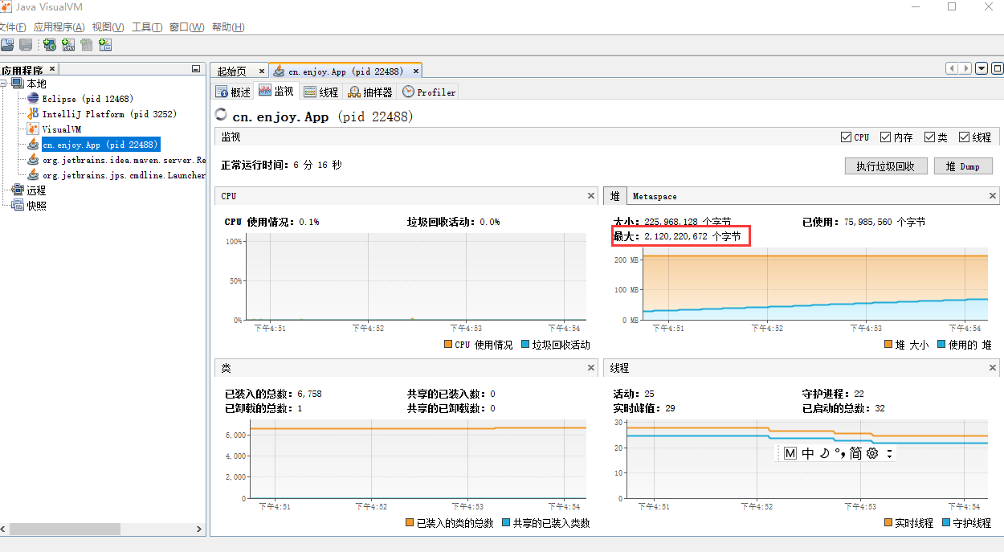

这个时候内存分配了2个G，可以根据需要，判断是否需要这么大，一般来说1个G足够，尤其是微服务

另外还发现最大值和最小值两个设置的并不一样，来看下会有什么问题。

设置JVM参数
-XX:+PrintGCDetails -Xmx32M -Xms1M

这样设置后发现有大量的GC，更可怕的还有大量的FULL GC存在
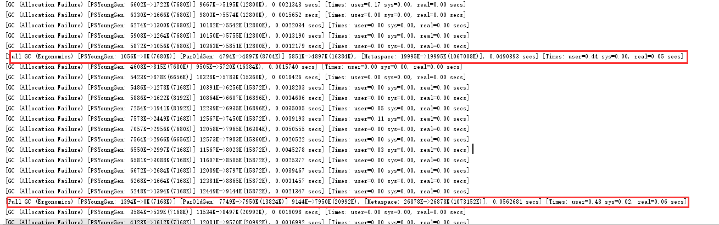
频繁的GC对性能影响是很大的。

频繁调用http://localhost:8080/hi，发现垃圾回收特别频繁
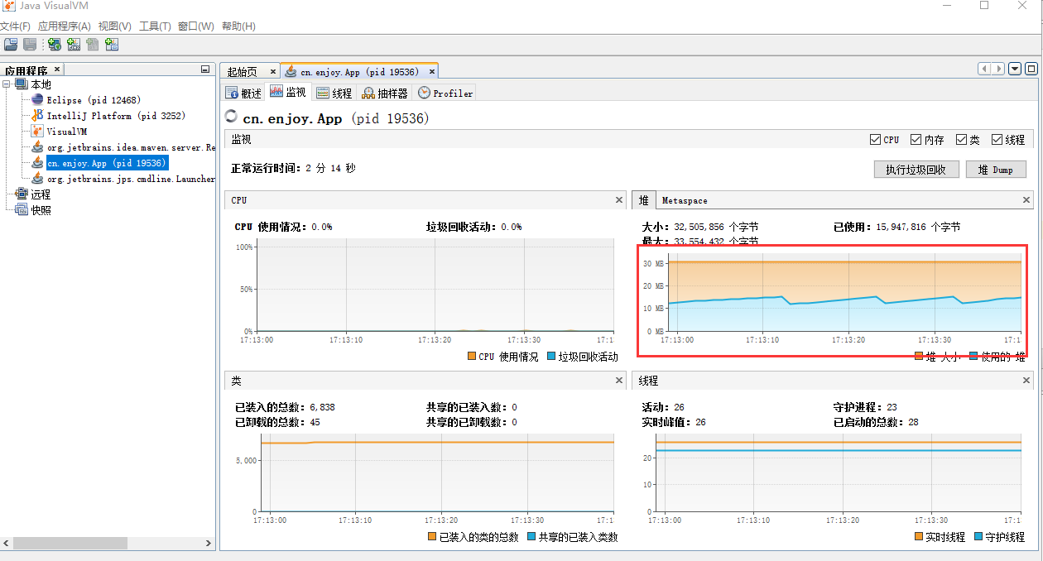

置JVM参数，把最大的内存数设置成1024
-XX:+PrintGCDetails -Xmx1024M -Xms1M
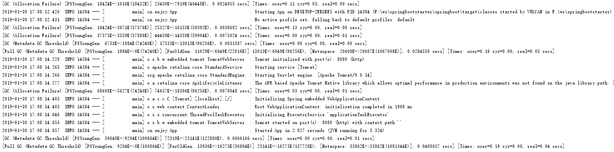
GC次数明显减少，但既然还会出现几个full GC

频繁调用http://localhost:8080/hi，发现垃圾回收依然特别频繁，这不断的申请内存，释放内存对性能是有不小的影响
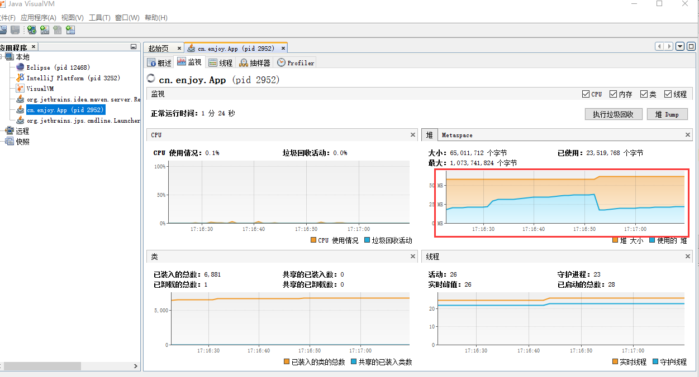
置JVM参数，把最大的内存数设置成1024，最小内存也设置成1024
-XX:+PrintGCDetails -Xmx1024M -Xms1024M
这个时候再重启，发现
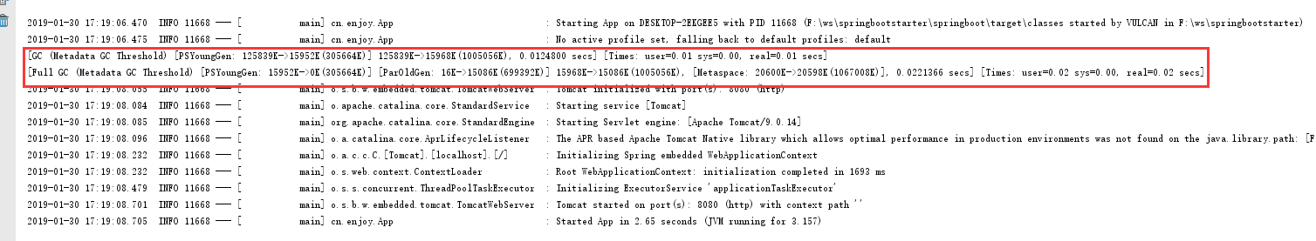
不管是gc还是full gc 都明显的减少了次数

这个时候再来频繁调用http://localhost:8080/hi，发现内存的使用比较均匀了
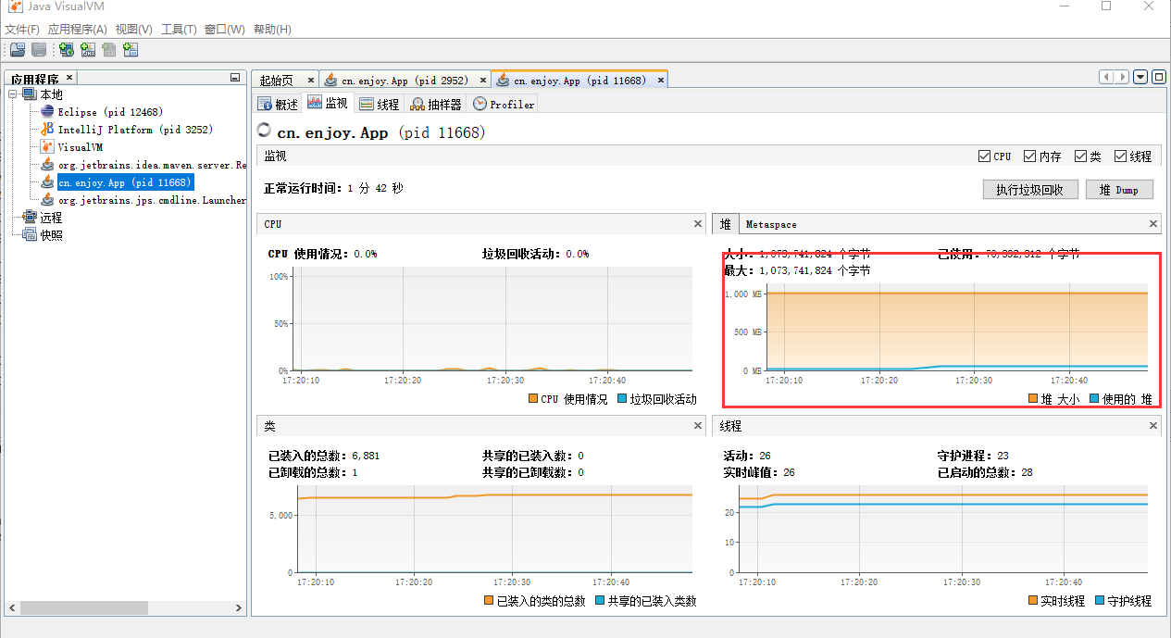

Undertow容器
默认情况下，Spring Boot 使用 Tomcat 来作为内嵌的 Servlet 容器
可以将 Web 服务器切换到 Undertow 来提高应用性能。

Undertow 是一个采用 Java 开发的灵活的高性能 Web 服务器，提供包括阻塞和基于 NIO 的非堵塞机制。Undertow 是红帽公司的开源产品

Tomcat测试
先测试下默认情况tomcat性能
启动Apache JMeter
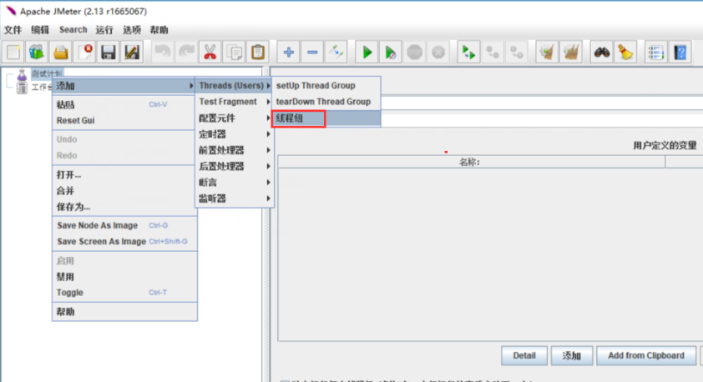
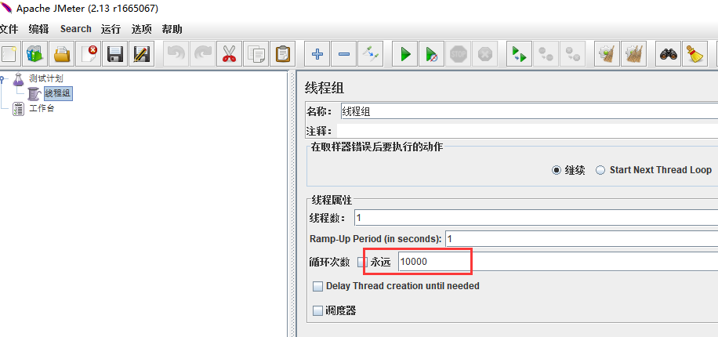
这里设置10000

添加一个”http请求”
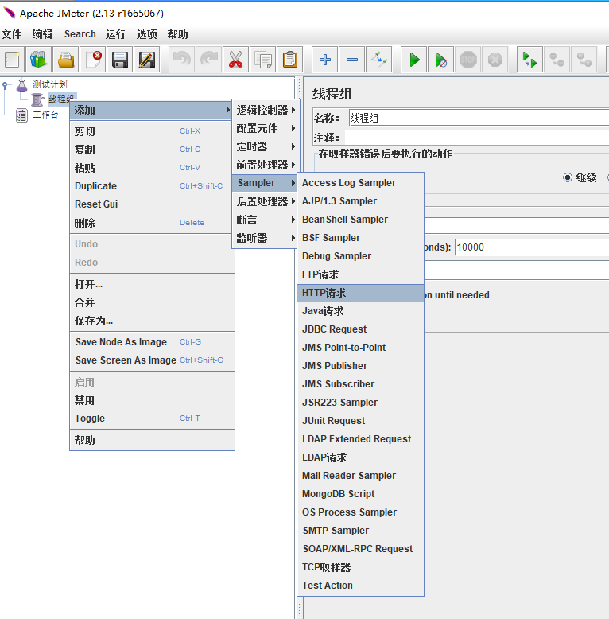
填写路径
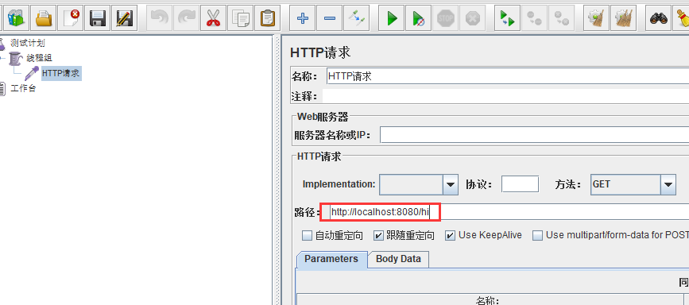

添加一个“聚合报告”
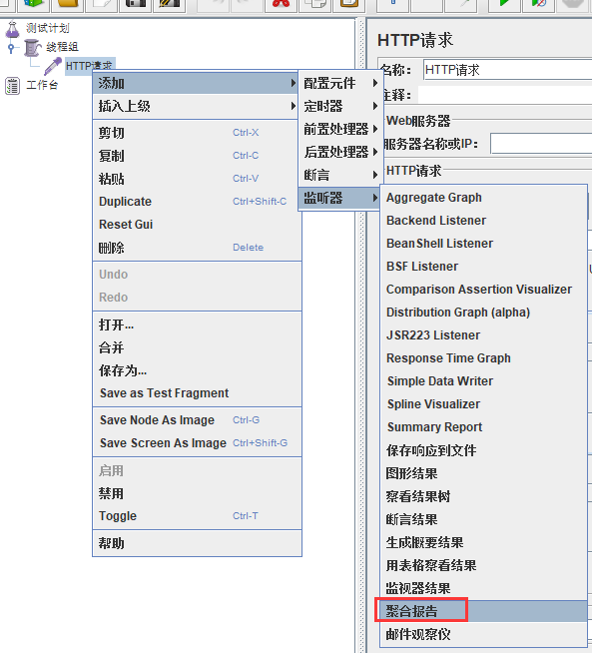

重复测试3次
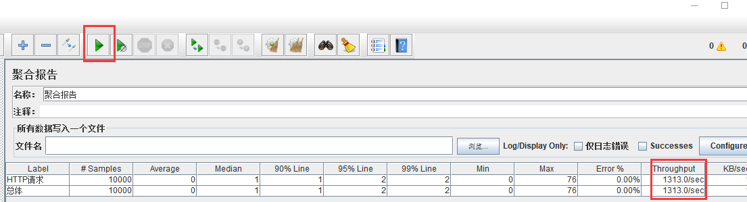

结果为：1313，1761，1720
可见tomcat在1秒内处理请求数不到2000

Undertow测试
修改pom文件
<?xml version="1.0" encoding="UTF-8"?>
<project xmlns="http://maven.apache.org/POM/4.0.0"
xmlns:xsi="http://www.w3.org/2001/XMLSchema-instance"
xsi:schemaLocation="http://maven.apache.org/POM/4.0.0 http://maven.apache.org/xsd/maven-4.0.0.xsd">
<modelVersion>4.0.0</modelVersion>

<groupId>enjoy</groupId>
<artifactId>springboot</artifactId>
<version>1.0-SNAPSHOT</version>

<parent>
<groupId>org.springframework.boot</groupId>
<artifactId>spring-boot-starter-parent</artifactId>
<version>2.1.2.RELEASE</version>
</parent>
<properties>
<project.build.sourceEncoding>UTF-8</project.build.sourceEncoding>
<maven.compiler.source>1.8</maven.compiler.source>
<maven.compiler.target>1.8</maven.compiler.target>
</properties>
<dependencies>
<dependency>
<groupId>org.springframework.boot</groupId>
<artifactId>spring-boot-starter-web</artifactId>
<exclusions>
<exclusion>
<groupId>org.springframework.boot</groupId>
<artifactId>spring-boot-starter-tomcat</artifactId>
</exclusion>
</exclusions>
</dependency>
<dependency>
<groupId>org.springframework.boot</groupId>
<artifactId>spring-boot-starter-undertow</artifactId>
</dependency>
</dependencies>
</project>

重新启动后发现容器以及切换成undertow
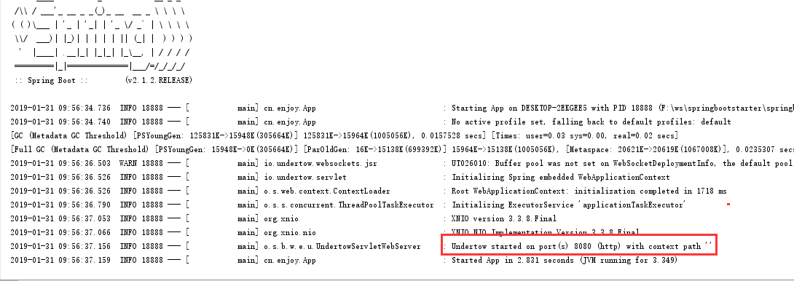
继续使用JMeter测试
1494，1972 ，2261
发现性能提升还是比较大的

多数据源与jta+atomikos分布式事务
SpringBoot默认是集成事务的，只要在方法上加上@Transactional既可

但某些项目用到了多个数据库，也就代表有多个数据源。

多数据源

数据库

有两个数据库

数据库1：
Databases:spring
Table:enjoy_user
CREATE TABLE `enjoy_user` (
`id` int NOT NULL AUTO_INCREMENT ,
`passwd` varchar(255) NULL ,
`username` varchar(255) NULL ,
PRIMARY KEY (`id`)
);

数据库2：
Databases:spring2
Table:enjoy_order
CREATE TABLE `enjoy_order` (
`id` int(10) NOT NULL AUTO_INCREMENT ,
`name` varchar(255) ,
`user_id` int(11) NOT NULL ,
`account` int(255) NULL DEFAULT NULL ,
PRIMARY KEY (`id`)
)

pom文件
新建一个项目，在pom文件里面增加mybatis等依赖信息
<?xml version="1.0" encoding="UTF-8"?>
<project xmlns="http://maven.apache.org/POM/4.0.0"
xmlns:xsi="http://www.w3.org/2001/XMLSchema-instance"
xsi:schemaLocation="http://maven.apache.org/POM/4.0.0 http://maven.apache.org/xsd/maven-4.0.0.xsd">
<modelVersion>4.0.0</modelVersion>

<groupId> enjoy</groupId>
<artifactId>springbootatomikos</artifactId>
<version>1.0-SNAPSHOT</version>
<parent>
<groupId>org.springframework.boot</groupId>
<artifactId>spring-boot-starter-parent</artifactId>
<version>2.1.2.RELEASE</version>
</parent>
<properties>
<project.build.sourceEncoding>UTF-8</project.build.sourceEncoding>
<maven.compiler.source>1.8</maven.compiler.source>
<maven.compiler.target>1.8</maven.compiler.target>
</properties>
<dependencies>
<dependency>
<groupId>org.springframework.boot</groupId>
<artifactId>spring-boot-starter-web</artifactId>
</dependency>
<dependency>
<groupId>org.springframework.boot</groupId>
<artifactId>spring-boot-starter-test</artifactId>
</dependency>
<dependency>
<groupId>org.mybatis.spring.boot</groupId>
<artifactId>mybatis-spring-boot-starter</artifactId>
<version>1.3.0</version>
</dependency>
<dependency>
<groupId>mysql</groupId>
<artifactId>mysql-connector-java</artifactId>
</dependency>
</dependencies>
</project>

新增model(Orders,Users)
package cn.enjoy.model;

public class Users {
private Integer id;

private String passwd;

private String username;

public Integer getId() {
return id;
}

public void setId(Integer id) {
this.id = id;
}

public String getPasswd() {
return passwd;
}

public void setPasswd(String passwd) {
this.passwd = passwd == null ? null : passwd.trim();
}

public String getUsername() {
return username;
}

public void setUsername(String username) {
this.username = username == null ? null : username.trim();
}
}

package cn.enjoy.model;

public class Orders {
private Integer id;

private String name;

private Integer userId;

private Integer account;

public Integer getId() {
return id;
}

public void setId(Integer id) {
this.id = id;
}

public String getName() {
return name;
}

public void setName(String name) {
this.name = name == null ? null : name.trim();
}

public Integer getUserId() {
return userId;
}

public void setUserId(Integer userId) {
this.userId = userId;
}

public Integer getAccount() {
return account;
}

public void setAccount(Integer account) {
this.account = account;
}
}

新增mapper接口
注意：由于这两mapper接口对应不同的数据库，为了配置与管理方便，不同的数据库的mapper接口单独放置在一个package中

package cn.enjoy.dao.orders;

import cn.enjoy.model.Orders;

public interface OrdersMapper {
int deleteByPrimaryKey(Integer id);

int insert(Orders record);

int insertSelective(Orders record);

Orders selectByPrimaryKey(Integer id);

int updateByPrimaryKeySelective(Orders record);

int updateByPrimaryKey(Orders record);
}

package cn.enjoy.dao.users;
import cn.enjoy.model.Users;
import org.apache.ibatis.annotations.Param;
public interface UsersMapper {
int deleteByPrimaryKey(Integer id);

int insert(Users record);

int insertSelective(Users record);

Users selectByPrimaryKey(Integer id);

int updateByPrimaryKeySelective(Users record);

int updateByPrimaryKey(Users record);
}

Mapper的XML配置
为了管理方便，xml的配置也根据数据库的不同放置到不同的文件夹中。
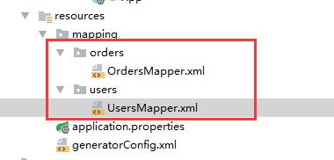
<?xml version="1.0" encoding="UTF-8" ?>
<!DOCTYPE mapper PUBLIC "-//mybatis.org//DTD Mapper 3.0//EN" "http://mybatis.org/dtd/mybatis-3-mapper.dtd" >
<mapper namespace="cn.enjoy.dao.users.UsersMapper" >
<resultMap id="BaseResultMap" type="cn.enjoy.model.Users" >
<id column="id" property="id" jdbcType="INTEGER" />
<result column="passwd" property="passwd" jdbcType="VARCHAR" />
<result column="username" property="username" jdbcType="VARCHAR" />
</resultMap>
<sql id="Base_Column_List" >
id, passwd, username
</sql>
<select id="selectByPrimaryKey" resultMap="BaseResultMap" parameterType="java.lang.Integer" >
select
<include refid="Base_Column_List" />
from enjoy_user
where id = #{id,jdbcType=INTEGER}
</select>

<delete id="deleteByPrimaryKey" parameterType="java.lang.Integer" >
delete from enjoy_user
where id = #{id,jdbcType=INTEGER}
</delete>
<insert id="insert" parameterType="cn.enjoy.model.Users" >
insert into enjoy_user (id, passwd, username
)
values (#{id,jdbcType=INTEGER}, #{passwd,jdbcType=VARCHAR}, #{username,jdbcType=VARCHAR}
)
</insert>
<insert id="insertSelective" parameterType="cn.enjoy.model.Users" >
insert into enjoy_user
<trim prefix="(" suffix=")" suffixOverrides="," >
<if test="id != null" >
id,
</if>
<if test="passwd != null" >
passwd,
</if>
<if test="username != null" >
username,
</if>
</trim>
<trim prefix="values (" suffix=")" suffixOverrides="," >
<if test="id != null" >
#{id,jdbcType=INTEGER},
</if>
<if test="passwd != null" >
#{passwd,jdbcType=VARCHAR},
</if>
<if test="username != null" >
#{username,jdbcType=VARCHAR},
</if>
</trim>
</insert>
<update id="updateByPrimaryKeySelective" parameterType="cn.enjoy.model.Users" >
update enjoy_user
<set >
<if test="passwd != null" >
passwd = #{passwd,jdbcType=VARCHAR},
</if>
<if test="username != null" >
username = #{username,jdbcType=VARCHAR},
</if>
</set>
where id = #{id,jdbcType=INTEGER}
</update>
<update id="updateByPrimaryKey" parameterType="cn.enjoy.model.Users" >
update enjoy_user
set passwd = #{passwd,jdbcType=VARCHAR},
username = #{username,jdbcType=VARCHAR}
where id = #{id,jdbcType=INTEGER}
</update>
</mapper>

<?xml version="1.0" encoding="UTF-8" ?>
<!DOCTYPE mapper PUBLIC "-//mybatis.org//DTD Mapper 3.0//EN" "http://mybatis.org/dtd/mybatis-3-mapper.dtd" >
<mapper namespace="cn.enjoy.dao.orders.OrdersMapper" >
<resultMap id="BaseResultMap" type="cn.enjoy.model.Orders" >
<id column="id" property="id" jdbcType="INTEGER" />
<result column="name" property="name" jdbcType="VARCHAR" />
<result column="user_id" property="userId" jdbcType="INTEGER" />
<result column="account" property="account" jdbcType="INTEGER" />
</resultMap>
<sql id="Base_Column_List" >
id, name, user_id, account
</sql>
<select id="selectByPrimaryKey" resultMap="BaseResultMap" parameterType="java.lang.Integer" >
select
<include refid="Base_Column_List" />
from enjoy_order
where id = #{id,jdbcType=INTEGER}
</select>
<delete id="deleteByPrimaryKey" parameterType="java.lang.Integer" >
delete from enjoy_order
where id = #{id,jdbcType=INTEGER}
</delete>
<insert id="insert" parameterType="cn.enjoy.model.Orders" >
insert into enjoy_order (id, name, user_id,
account)
values (#{id,jdbcType=INTEGER}, #{name,jdbcType=VARCHAR}, #{userId,jdbcType=INTEGER},
#{account,jdbcType=INTEGER})
</insert>
<insert id="insertSelective" parameterType="cn.enjoy.model.Orders" >
insert into enjoy_order
<trim prefix="(" suffix=")" suffixOverrides="," >
<if test="id != null" >
id,
</if>
<if test="name != null" >
name,
</if>
<if test="userId != null" >
user_id,
</if>
<if test="account != null" >
account,
</if>
</trim>
<trim prefix="values (" suffix=")" suffixOverrides="," >
<if test="id != null" >
#{id,jdbcType=INTEGER},
</if>
<if test="name != null" >
#{name,jdbcType=VARCHAR},
</if>
<if test="userId != null" >
#{userId,jdbcType=INTEGER},
</if>
<if test="account != null" >
#{account,jdbcType=INTEGER},
</if>
</trim>
</insert>
<update id="updateByPrimaryKeySelective" parameterType="cn.enjoy.model.Orders" >
update enjoy_order
<set >
<if test="name != null" >
name = #{name,jdbcType=VARCHAR},
</if>
<if test="userId != null" >
user_id = #{userId,jdbcType=INTEGER},
</if>
<if test="account != null" >
account = #{account,jdbcType=INTEGER},
</if>
</set>
where id = #{id,jdbcType=INTEGER}
</update>
<update id="updateByPrimaryKey" parameterType="cn.enjoy.model.Orders" >
update enjoy_order
set name = #{name,jdbcType=VARCHAR},
user_id = #{userId,jdbcType=INTEGER},
account = #{account,jdbcType=INTEGER}
where id = #{id,jdbcType=INTEGER}
</update>
</mapper>

新建service接口与实现类
package cn.enjoy.service;

import cn.enjoy.model.Orders;
import cn.enjoy.model.Users;

public interface IOrderService {
void addOrder(Orders orders, Users users);
}

实现类
package cn.enjoy.service.impl;

import cn.enjoy.dao.orders.OrdersMapper;
import cn.enjoy.dao.users.UsersMapper;
import cn.enjoy.model.Orders;
import cn.enjoy.model.Users;
import cn.enjoy.service.IOrderService;
import org.springframework.stereotype.Service;

import javax.annotation.Resource;

@Service
public class OrderServiceImpl implements IOrderService{

@Resource
private UsersMapper usersMapper;

@Resource
private OrdersMapper ordersMapper;

@Override
public void addOrder(Orders orders, Users users) {
usersMapper.insertSelective(users);
ordersMapper.insertSelective(orders);
}
}

上面只是准备工作，目前未知没有配置与数据源相关的任何配置

application.properties
新增application.properties，里面配置数据源相关信息
分别配置了两个数据库

spring.datasource.spring.driverClassName=com.mysql.jdbc.Driver
spring.datasource.spring.jdbcUrl=jdbc:mysql://127.0.0.1:3306/spring?serverTimezone=GMT%2B8
spring.datasource.spring.username=root
spring.datasource.spring.password=root1234%

spring.datasource.spring2.driverClassName=com.mysql.jdbc.Driver
spring.datasource.spring2.jdbcUrl=jdbc:mysql://127.0.0.1:3306/spring2?serverTimezone=GMT%2B8
spring.datasource.spring2.username=root
spring.datasource.spring2.password=root1234%

数据源配置类
package cn.enjoy.config;

import org.apache.ibatis.session.SqlSessionFactory;
import org.mybatis.spring.SqlSessionFactoryBean;
import org.mybatis.spring.SqlSessionTemplate;
import org.mybatis.spring.annotation.MapperScan;
import org.springframework.beans.factory.annotation.Qualifier;
import org.springframework.boot.context.properties.ConfigurationProperties;
import org.springframework.boot.jdbc.DataSourceBuilder;
import org.springframework.context.annotation.Bean;
import org.springframework.context.annotation.Configuration;
import org.springframework.context.annotation.Primary;
import org.springframework.core.io.support.PathMatchingResourcePatternResolver;
import org.springframework.jdbc.datasource.DataSourceTransactionManager;

import javax.sql.DataSource;

@Configuration
@MapperScan(basePackages = "cn.enjoy.dao.users", sqlSessionFactoryRef = "test1SqlSessionFactory")
public class DataSource1Config {
@Bean(name = "test1DataSource")
@ConfigurationProperties(prefix = "spring.datasource.spring")
@Primary
public DataSource testDataSource() {
return DataSourceBuilder.create().build();
}

@Bean(name = "test1SqlSessionFactory")
@Primary
public SqlSessionFactory testSqlSessionFactory(@Qualifier("test1DataSource") DataSource dataSource)
throws Exception {
SqlSessionFactoryBean bean = new SqlSessionFactoryBean();
bean.setDataSource(dataSource);
bean.setMapperLocations(new PathMatchingResourcePatternResolver().getResources("classpath:mapping/users/*.xml"));
return bean.getObject();
}

@Bean(name = "test1TransactionManager")
@Primary
public DataSourceTransactionManager testTransactionManager(@Qualifier("test1DataSource") DataSource dataSource) {
return new DataSourceTransactionManager(dataSource);
}

@Bean(name = "test1SqlSessionTemplate")
@Primary
public SqlSessionTemplate testSqlSessionTemplate(
@Qualifier("test1SqlSessionFactory") SqlSessionFactory sqlSessionFactory) throws Exception {
return new SqlSessionTemplate(sqlSessionFactory);
}

}

package cn.enjoy.config;

import org.apache.ibatis.session.SqlSessionFactory;
import org.mybatis.spring.SqlSessionFactoryBean;
import org.mybatis.spring.SqlSessionTemplate;
import org.mybatis.spring.annotation.MapperScan;
import org.springframework.beans.factory.annotation.Qualifier;
import org.springframework.boot.context.properties.ConfigurationProperties;
import org.springframework.boot.jdbc.DataSourceBuilder;
import org.springframework.context.annotation.Bean;
import org.springframework.context.annotation.Configuration;
import org.springframework.context.annotation.Primary;
import org.springframework.core.io.support.PathMatchingResourcePatternResolver;
import org.springframework.jdbc.datasource.DataSourceTransactionManager;

import javax.sql.DataSource;

@Configuration
@MapperScan(basePackages = "cn.enjoy.dao.orders", sqlSessionFactoryRef = "test2SqlSessionFactory")
public class DataSource2Config {
@Bean(name = "test2DataSource")
@ConfigurationProperties(prefix = "spring.datasource.spring2")
public DataSource testDataSource() {
return DataSourceBuilder.create().build();
}

@Bean(name = "test2SqlSessionFactory")
public SqlSessionFactory testSqlSessionFactory(@Qualifier("test2DataSource") DataSource dataSource)
throws Exception {
SqlSessionFactoryBean bean = new SqlSessionFactoryBean();
bean.setDataSource(dataSource);
bean.setMapperLocations(new PathMatchingResourcePatternResolver().getResources("classpath:mapping/orders/*.xml"));
return bean.getObject();
}

@Bean(name = "test2TransactionManager")
public DataSourceTransactionManager testTransactionManager(@Qualifier("test2DataSource") DataSource dataSource) {
return new DataSourceTransactionManager(dataSource);
}

@Bean(name = "test2SqlSessionTemplate")
public SqlSessionTemplate testSqlSessionTemplate(
@Qualifier("test2SqlSessionFactory") SqlSessionFactory sqlSessionFactory) throws Exception {
return new SqlSessionTemplate(sqlSessionFactory);
}

}

这两个配置文件是重中之重，配置了数据源，连接工厂，Mapper扫描的包， mapper xml配置的位置等

单元测试
package enjoy.test;

import cn.enjoy.App;
import cn.enjoy.model.Orders;
import cn.enjoy.model.Users;
import cn.enjoy.service.IOrderService;
import org.junit.runner.RunWith;
import org.springframework.boot.test.context.SpringBootTest;
import org.springframework.test.context.junit4.SpringRunner;

import javax.annotation.Resource;

@SpringBootTest(classes = {App.class})
@RunWith(SpringRunner.class)
public class Test {

@Resource
private IOrderService iOrderService;

@org.junit.Test
public void test1() {
Users users = new Users();
users.setUsername("enjoy");
users.setPasswd("123");
users.setId(1);

Orders orders = new Orders();
orders.setAccount(12);
orders.setName("娃娃");
orders.setUserId(1);
iOrderService.addOrder(orders,users);
}
}

这个时候以及集成了2套数据源，并且已经测试发现可以同时入库。

jta+atomikos分布式事务

修改pom文件
增加atomikos支持
<dependency>
<groupId>org.springframework.boot</groupId>
<artifactId>spring-boot-starter-jta-atomikos</artifactId>
</dependency>

新增配置类（DBConfig1，DBConfig2）
package cn.enjoy.config;

import org.springframework.boot.context.properties.ConfigurationProperties;

@ConfigurationProperties(prefix = "spring.datasource.spring")
@Component
public class DBConfig1 {
private String driverClassName;
private String jdbcUrl;
private String username;
private String password;

public String getDriverClassName() {
return driverClassName;
}

public void setDriverClassName(String driverClassName) {
this.driverClassName = driverClassName;
}

public String getJdbcUrl() {
return jdbcUrl;
}

public void setJdbcUrl(String jdbcUrl) {
this.jdbcUrl = jdbcUrl;
}

public String getUsername() {
return username;
}

public void setUsername(String username) {
this.username = username;
}

public String getPassword() {
return password;
}

public void setPassword(String password) {
this.password = password;
}
}

package cn.enjoy.config;

import org.springframework.boot.context.properties.ConfigurationProperties;

@ConfigurationProperties(prefix = "spring.datasource.spring2")
@Component
public class DBConfig2 {
private String driverClassName;
private String jdbcUrl;
private String username;
private String password;

public String getDriverClassName() {
return driverClassName;
}

public void setDriverClassName(String driverClassName) {
this.driverClassName = driverClassName;
}

public String getJdbcUrl() {
return jdbcUrl;
}

public void setJdbcUrl(String jdbcUrl) {
this.jdbcUrl = jdbcUrl;
}

public String getUsername() {
return username;
}

public void setUsername(String username) {
this.username = username;
}

public String getPassword() {
return password;
}

public void setPassword(String password) {
this.password = password;
}
}

修改数据源配置类
package cn.enjoy.config;

import com.mysql.cj.jdbc.MysqlXADataSource;
import org.apache.ibatis.session.SqlSessionFactory;
import org.mybatis.spring.SqlSessionFactoryBean;
import org.mybatis.spring.SqlSessionTemplate;
import org.mybatis.spring.annotation.MapperScan;
import org.springframework.beans.factory.annotation.Qualifier;
import org.springframework.boot.context.properties.ConfigurationProperties;
import org.springframework.boot.jdbc.DataSourceBuilder;
import org.springframework.boot.jta.atomikos.AtomikosDataSourceBean;
import org.springframework.context.annotation.Bean;
import org.springframework.context.annotation.Configuration;
import org.springframework.context.annotation.Primary;
import org.springframework.core.io.support.PathMatchingResourcePatternResolver;
import org.springframework.jdbc.datasource.DataSourceTransactionManager;

import javax.sql.DataSource;

@Configuration
@MapperScan(basePackages = "cn.enjoy.dao.users", sqlSessionFactoryRef = "test1SqlSessionFactory")
public class DataSource1Config {

@Bean(name = "test1DataSource")
@Primary
public DataSource testDataSource(DBConfig1 config1) {
MysqlXADataSource mysqlXADataSource=new MysqlXADataSource();
mysqlXADataSource.setUrl(config1.getJdbcUrl());
mysqlXADataSource.setPassword(config1.getPassword());
mysqlXADataSource.setUser(config1.getUsername());

AtomikosDataSourceBean atomikosDataSourceBean=new AtomikosDataSourceBean();
atomikosDataSourceBean.setXaDataSource(mysqlXADataSource);
atomikosDataSourceBean.setUniqueResourceName("test1Datasource");
return atomikosDataSourceBean;

}

@Bean(name = "test1SqlSessionFactory")
@Primary
public SqlSessionFactory testSqlSessionFactory(@Qualifier("test1DataSource") DataSource dataSource)
throws Exception {
SqlSessionFactoryBean bean = new SqlSessionFactoryBean();
bean.setDataSource(dataSource);
bean.setMapperLocations(new PathMatchingResourcePatternResolver().getResources("classpath:mapping/users/*.xml"));
return bean.getObject();
}

@Bean(name = "test1TransactionManager")
@Primary
public DataSourceTransactionManager testTransactionManager(@Qualifier("test1DataSource") DataSource dataSource) {
return new DataSourceTransactionManager(dataSource);
}

@Bean(name = "test1SqlSessionTemplate")
@Primary
public SqlSessionTemplate testSqlSessionTemplate(
@Qualifier("test1SqlSessionFactory") SqlSessionFactory sqlSessionFactory) throws Exception {
return new SqlSessionTemplate(sqlSessionFactory);
}

}

package cn.enjoy.config;

import com.mysql.cj.jdbc.MysqlXADataSource;
import org.apache.ibatis.session.SqlSessionFactory;
import org.mybatis.spring.SqlSessionFactoryBean;
import org.mybatis.spring.SqlSessionTemplate;
import org.mybatis.spring.annotation.MapperScan;
import org.springframework.beans.factory.annotation.Qualifier;
import org.springframework.boot.context.properties.ConfigurationProperties;
import org.springframework.boot.jdbc.DataSourceBuilder;
import org.springframework.boot.jta.atomikos.AtomikosDataSourceBean;
import org.springframework.context.annotation.Bean;
import org.springframework.context.annotation.Configuration;
import org.springframework.context.annotation.Primary;
import org.springframework.core.io.support.PathMatchingResourcePatternResolver;
import org.springframework.jdbc.datasource.DataSourceTransactionManager;

import javax.sql.DataSource;

@Configuration
@MapperScan(basePackages = "cn.enjoy.dao.orders", sqlSessionFactoryRef = "test2SqlSessionFactory")
public class DataSource2Config {

@Bean(name = "test2DataSource")
public DataSource testDataSource(DBConfig2 config2) {
MysqlXADataSource mysqlXADataSource=new MysqlXADataSource();
mysqlXADataSource.setUrl(config2.getJdbcUrl());
mysqlXADataSource.setPassword(config2.getPassword());
mysqlXADataSource.setUser(config2.getUsername());

AtomikosDataSourceBean atomikosDataSourceBean=new AtomikosDataSourceBean();
atomikosDataSourceBean.setXaDataSource(mysqlXADataSource);
atomikosDataSourceBean.setUniqueResourceName("test2Datasource");
return atomikosDataSourceBean;

}

@Bean(name = "test2SqlSessionFactory")
public SqlSessionFactory testSqlSessionFactory(@Qualifier("test2DataSource") DataSource dataSource)
throws Exception {
SqlSessionFactoryBean bean = new SqlSessionFactoryBean();
bean.setDataSource(dataSource);
bean.setMapperLocations(new PathMatchingResourcePatternResolver().getResources("classpath:mapping/orders/*.xml"));
return bean.getObject();
}

@Bean(name = "test2TransactionManager")
public DataSourceTransactionManager testTransactionManager(@Qualifier("test2DataSource") DataSource dataSource) {
return new DataSourceTransactionManager(dataSource);
}

@Bean(name = "test2SqlSessionTemplate")
public SqlSessionTemplate testSqlSessionTemplate(
@Qualifier("test2SqlSessionFactory") SqlSessionFactory sqlSessionFactory) throws Exception {
return new SqlSessionTemplate(sqlSessionFactory);
}

}

修改Service方法
package cn.enjoy.service.impl;

import cn.enjoy.dao.orders.OrdersMapper;
import cn.enjoy.dao.users.UsersMapper;
import cn.enjoy.model.Orders;
import cn.enjoy.model.Users;
import cn.enjoy.service.IOrderService;
import org.springframework.stereotype.Service;
import org.springframework.transaction.annotation.Transactional;

import javax.annotation.Resource;

@Service
public class OrderServiceImpl implements IOrderService{

@Resource
private UsersMapper usersMapper;

@Resource
private OrdersMapper ordersMapper;

@Override
@Transactional
public void addOrder(Orders orders, Users users) {
usersMapper.insertSelective(users);
int i=10/0;
ordersMapper.insertSelective(orders);
}
}

使用之前的单元测试

实战核心原理
对于springboot来说，还有两块是比较有意思的，第一就是发现他内置了tomcat,接下来一快就是他对springmvc进行了无缝整合。我们也可以来试试。

内嵌tomcat
首先来看下最简单的tomcat集成。

新建一个项目，pom文件如下
<?xml version="1.0" encoding="UTF-8"?>
<project xmlns="http://maven.apache.org/POM/4.0.0"
xmlns:xsi="http://www.w3.org/2001/XMLSchema-instance"
xsi:schemaLocation="http://maven.apache.org/POM/4.0.0 http://maven.apache.org/xsd/maven-4.0.0.xsd">
<modelVersion>4.0.0</modelVersion>

<groupId>enjoy</groupId>
<artifactId>java_tomcat</artifactId>
<version>1.0-SNAPSHOT</version>

<dependencies>

<!--Java语言操作tomcat -->
<dependency>
<groupId>org.apache.tomcat.embed</groupId>
<artifactId>tomcat-embed-core</artifactId>
<version>8.5.16</version>
</dependency>

<!-- tomcat对jsp支持 -->
<dependency>
<groupId>org.apache.tomcat</groupId>
<artifactId>tomcat-jasper</artifactId>
<version>8.5.16</version>
</dependency>

</dependencies>
</project>

新建立一个servlet
package cn.enjoy.servlet;

import java.io.IOException;
import javax.servlet.ServletException;
import javax.servlet.http.HttpServlet;
import javax.servlet.http.HttpServletRequest;
import javax.servlet.http.HttpServletResponse;
public class IndexServlet extends HttpServlet {

@Override
protected void doGet(HttpServletRequest req, HttpServletResponse resp) throws ServletException, IOException {
doPost(req, resp);
}

@Override
protected void doPost(HttpServletRequest req, HttpServletResponse resp) throws ServletException, IOException {
resp.getWriter().print("this is index... tomcat");
}

}

有了这个servlet,就可以使用tomcat 整合了。

package cn.enjoy.tomcat;

import cn.enjoy.servlet.IndexServlet;
import org.apache.catalina.LifecycleException;
import org.apache.catalina.core.StandardContext;
import org.apache.catalina.startup.Tomcat;

public class DeerTomcat {

private static int PORT = 8080;
private static String CONTEX_PATH = "/enjoy";
private static String SERVLET_NAME = "indexServlet";

public static void main(String[] args) throws LifecycleException, InterruptedException {

// 创建tomcat服务器
Tomcat tomcatServer = new Tomcat();
// 指定端口号
tomcatServer.setPort(PORT);
// 是否设置自动部署
tomcatServer.getHost().setAutoDeploy(false);
// 创建上下文
StandardContext standardContex = new StandardContext();
standardContex.setPath(CONTEX_PATH);
// 监听上下文
standardContex.addLifecycleListener(new Tomcat.FixContextListener());
// tomcat容器添加standardContex
tomcatServer.getHost().addChild(standardContex);

// 创建Servlet
tomcatServer.addServlet(CONTEX_PATH, SERVLET_NAME, new IndexServlet());
// servleturl映射
standardContex.addServletMappingDecoded("/index", SERVLET_NAME);
tomcatServer.start();
System.out.println("tomcat服务器启动成功..");
// 异步进行接收请求
tomcatServer.getServer().await();

}
}

运行main方法，在浏览器输入：
http://localhost:8080/enjoy/index

SpringMVC整合

pom文件
新建项目，pom文件如下
<?xml version="1.0" encoding="UTF-8"?>
<project xmlns="http://maven.apache.org/POM/4.0.0"
xmlns:xsi="http://www.w3.org/2001/XMLSchema-instance"
xsi:schemaLocation="http://maven.apache.org/POM/4.0.0 http://maven.apache.org/xsd/maven-4.0.0.xsd">
<modelVersion>4.0.0</modelVersion>

<groupId>enjoy</groupId>
<artifactId>springboot_mvc</artifactId>
<version>1.0-SNAPSHOT</version>

<dependencies>

<!--Java语言操作tomcat -->
<dependency>
<groupId>org.apache.tomcat.embed</groupId>
<artifactId>tomcat-embed-core</artifactId>
<version>8.5.16</version>
</dependency>

<!-- tomcat对jsp支持 -->
<dependency>
<groupId>org.apache.tomcat</groupId>
<artifactId>tomcat-jasper</artifactId>
<version>8.5.16</version>
</dependency>
<dependency>
<groupId>org.springframework</groupId>
<artifactId>spring-web</artifactId>
<version>5.0.4.RELEASE</version>
<scope>compile</scope>
</dependency>
<dependency>
<groupId>org.springframework</groupId>
<artifactId>spring-webmvc</artifactId>
<version>5.0.4.RELEASE</version>
<scope>compile</scope>
</dependency>
</dependencies>

</project>

新增UserService
package cn.enjoy.service;

import org.springframework.stereotype.Service;

@Service
public class UserService {
public String index() {
return "springboot 2.0 我正在加载UserService";
}
}

新建RestController
package cn.enjoy.controller;

import cn.enjoy.service.UserService;
import org.springframework.beans.factory.annotation.Autowired;
import org.springframework.web.bind.annotation.RequestMapping;
import org.springframework.web.bind.annotation.RestController;

@RestController
public class IndexController {
@Autowired
private UserService userService;

@RequestMapping(value = "/index", produces = "text/html;charset=UTF-8")
public String index() {
return userService.index();
}

}

这样，一些常用业务类已经准备完毕，接下来就是真正的整合了。

DispatcherServlet配置类
虽然前面有了service,有了controller,但依然没有把这些组建交给spring,对于springmvc来说，有个DispatcherServlet，这是springmvc的前端控制器，以前是配置在web.xml中。只是现在用的是注解。
package cn.enjoy.config;

import org.springframework.context.annotation.Configuration;
import org.springframework.web.servlet.support.AbstractAnnotationConfigDispatcherServletInitializer;

@Configuration
public class SpringWebAppInitializer extends AbstractAnnotationConfigDispatcherServletInitializer {

// 加载根配置信息 spring核心
protected Class<?>[] getRootConfigClasses() {
return new Class[] { RootConfig.class };
}

// springmvc 加载 配置信息
protected Class<?>[] getServletConfigClasses() {
return new Class[] { WebConfig.class };
}

// springmvc 拦截url映射 拦截所有请求
protected String[] getServletMappings() {
return new String[] { "/" };
}

}

package cn.enjoy.config;

import org.springframework.context.annotation.ComponentScan;
import org.springframework.context.annotation.Configuration;

@Configuration
@ComponentScan("cn.enjoy")
public class RootConfig {

}

package cn.enjoy.config;
import org.springframework.context.annotation.ComponentScan;
import org.springframework.context.annotation.Configuration;
import org.springframework.web.servlet.config.annotation.EnableWebMvc;
import org.springframework.web.servlet.config.annotation.WebMvcConfigurer;

@Configuration
@EnableWebMvc
@ComponentScan(basePackages = { "cn.enjoy.controller" })
//public class WebConfig extends WebMvcConfigurerAdapter {
public class WebConfig implements WebMvcConfigurer {

}

集成tomcat
package cn.enjoy;

import org.apache.catalina.LifecycleException;
import org.apache.catalina.WebResourceRoot;
import org.apache.catalina.core.StandardContext;
import org.apache.catalina.startup.Tomcat;
import org.apache.catalina.webresources.DirResourceSet;
import org.apache.catalina.webresources.StandardRoot;

import javax.servlet.ServletException;
import java.io.File;

public class TomcatApp {

public static void main(String[] args) throws ServletException, LifecycleException {
start();
}

public static void start() throws ServletException, LifecycleException {

// 创建Tomcat容器
Tomcat tomcatServer = new Tomcat();
// 端口号设置
tomcatServer.setPort(9090);
// 读取项目路径 加载静态资源
StandardContext ctx = (StandardContext) tomcatServer.addWebapp("/", new File("springboot_mvc/src/main").getAbsolutePath());
// 禁止重新载入
ctx.setReloadable(false);
// class文件读取地址
File additionWebInfClasses = new File("target/classes");
// 创建WebRoot
WebResourceRoot resources = new StandardRoot(ctx);
// tomcat内部读取Class执行
resources.addPreResources(
new DirResourceSet(resources, "/WEB-INF/classes", additionWebInfClasses.getAbsolutePath(), "/"));
tomcatServer.start();
// 异步等待请求执行
tomcatServer.getServer().await();

}
}

启动，在地址栏输入：
http://localhost:9090/index

对JSP支持
要支持JSP，回忆学习springmvc中的内容，需要用到一个试图解析器

修改WebConfig

增加对jsp的支持
package cn.enjoy.config;

import org.springframework.context.annotation.Bean;
import org.springframework.context.annotation.ComponentScan;
import org.springframework.context.annotation.Configuration;
import org.springframework.web.servlet.ViewResolver;
import org.springframework.web.servlet.config.annotation.EnableWebMvc;
import org.springframework.web.servlet.config.annotation.ViewResolverRegistry;
import org.springframework.web.servlet.config.annotation.WebMvcConfigurer;
import org.springframework.web.servlet.config.annotation.WebMvcConfigurerAdapter;
import org.springframework.web.servlet.view.InternalResourceViewResolver;

@Configuration
@EnableWebMvc
@ComponentScan(basePackages = { "cn.enjoy.controller" })
//public class WebConfig extends WebMvcConfigurerAdapter {
public class WebConfig implements WebMvcConfigurer {
// 创建SpringMVC视图解析器
public void configureViewResolvers(ViewResolverRegistry registry) {
InternalResourceViewResolver viewResolver = new InternalResourceViewResolver();
viewResolver.setPrefix("/WEB-INF/views/");
viewResolver.setSuffix(".jsp");
// 可以在JSP页面中通过${}访问beans
viewResolver.setExposeContextBeansAsAttributes(true);

registry.viewResolver(viewResolver);
}
}

新增controller
package cn.enjoy.controller;

import org.springframework.stereotype.Controller;
import org.springframework.web.bind.annotation.RequestMapping;

@Controller
public class UserController {

@RequestMapping("/pageIndex")
public String pageIndex() {
return "pageIndex";
}

}

增加JSP
在resources里面新增WEB-INF\views\pageIndex.jsp
<%@ page language="java" contentType="text/html; charset=UTF-8"
pageEncoding="UTF-8"%>
<!DOCTYPE html PUBLIC "-//W3C//DTD HTML 4.01 Transitional//EN" "http://www.w3.org/TR/html4/loose.dtd">
<html>
<head>
<meta http-equiv="Content-Type" content="text/html; charset=UTF-8">
<title>享学课堂</title>
</head>
<body>
<h1>这是个jsp页面</h1>
</body>
</html>

重启tomcat ，访问http://localhost:9090/pageIndex

Tomcat加载流程
问题1：tomcat哪启动的
ServletWebServerFactoryAutoConfiguration 这类里面有个TomcatServletWebServerFactoryCustomizer这个类实现了WebServerFactoryCustomizer

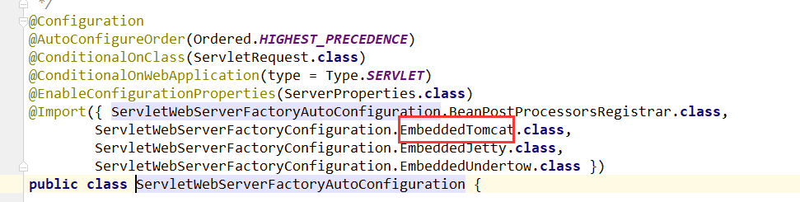

EmbeddedTomcat->TomcatServletWebServerFactory->TomcatServletWebServerFactory.getWebServer()->getTomcatWebServer->TomcatWebServer->启动tomcat

问题2：getWebServer谁调用的。

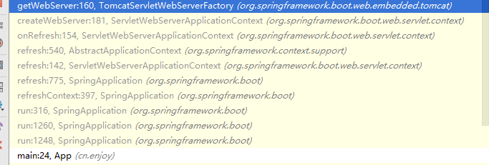

SpringBoot启动流程分析

准备工作
ApplicationContextInitializer Context初始化后调用的类
SpringApplicationRunListener SpringBoot运行监听的类

ApplicationRunner
CommandLineRunner
上面着两个几乎可以等价，用于启动后做客户自定义的操作

新建java类EnjoyCommandLineRunner
package cn.enjoy.listener;
import org.springframework.boot.CommandLineRunner;
import org.springframework.stereotype.Component;
import java.util.Arrays;

@Component
public class EnjoyCommandLineRunner implements CommandLineRunner {
@Override
public void run(String... args) throws Exception {
System.out.println("EnjoyCommandLineRunner.run()执行了"+ Arrays.asList(args));
}
}

新建java类EnjoyApplicationRunner
package cn.enjoy.listener;
import org.springframework.boot.ApplicationArguments;
import org.springframework.boot.ApplicationRunner;
import org.springframework.stereotype.Component;

@Component
public class EnjoyApplicationRunner implements ApplicationRunner {
@Override
public void run(ApplicationArguments args) throws Exception {
System.out.println("EnjoyApplicationRunner.run()执行了");
}
}

新建java类EnjoyApplicationContextInitializer
package cn.enjoy.listener;
import org.springframework.context.ApplicationContextInitializer;
import org.springframework.context.ConfigurableApplicationContext;

public class EnjoyApplicationContextInitializer
implements ApplicationContextInitializer<ConfigurableApplicationContext> {
@Override
public void initialize(ConfigurableApplicationContext applicationContext) {
System.out.println("EnjoyApplicationContextInitializer.initialize()执行了"+applicationContext);
}
}

新建java类EnjoySpringApplicationRunListener
package cn.enjoy.listener;

import org.springframework.boot.SpringApplicationRunListener;
import org.springframework.context.ConfigurableApplicationContext;
import org.springframework.core.env.ConfigurableEnvironment;

public class EnjoySpringApplicationRunListener implements SpringApplicationRunListener {

//必须有的构造器
public EnjoySpringApplicationRunListener (SpringApplication application, String[] args){

}

@Override
public void starting() {
System.out.println("EnjoySpringApplicationRunListener.starting()执行了");
}

@Override
public void environmentPrepared(ConfigurableEnvironment environment) {
System.out.println("EnjoySpringApplicationRunListener.environmentPrepared()执行了");
}

@Override
public void contextPrepared(ConfigurableApplicationContext context) {
System.out.println("EnjoySpringApplicationRunListener.contextPrepared()执行了");
}

@Override
public void contextLoaded(ConfigurableApplicationContext context) {
System.out.println("EnjoySpringApplicationRunListener.contextLoaded()执行了");
}

@Override
public void started(ConfigurableApplicationContext context) {
System.out.println("EnjoySpringApplicationRunListener.started()执行了");
}

@Override
public void running(ConfigurableApplicationContext context) {
System.out.println("EnjoySpringApplicationRunListener.running()执行了");
}

@Override
public void failed(ConfigurableApplicationContext context, Throwable exception) {
System.out.println("EnjoySpringApplicationRunListener.failed()执行了");
}
}

在resources/META-INF/spring.factories增加
org.springframework.context.ApplicationContextInitializer=\
cn.enjoy.listener.EnjoyApplicationContextInitializer

org.springframework.boot.SpringApplicationRunListener=\
cn.enjoy.listener.EnjoySpringApplicationRunListener

为什么如此，后面源代码分析

创建SpringApplication
public static ConfigurableApplicationContext run(Class<?>[] primarySources,
String[] args) {
return new SpringApplication(primarySources).run(args);
}

其实SpringBoot启动就着两个步骤，先创建ConfigurableApplicationContext ，然后再调用Run方法。

public SpringApplication(ResourceLoader resourceLoader, Class<?>... primarySources) {
this.resourceLoader = resourceLoader;
Assert.notNull(primarySources, "PrimarySources must not be null");
//保存主类
this.primarySources = new LinkedHashSet<>(Arrays.asList(primarySources));
//判断当前是什么类型项目
this.webApplicationType = WebApplicationType.deduceFromClasspath();
//从类路径下找到META-INF/spring.factories配置的所有ApplicationContextInitializer
setInitializers((Collection) getSpringFactoriesInstances(
ApplicationContextInitializer.class));
//从类路径下找到META-INF/spring.factories配置的所有ApplicationListener
setListeners((Collection) getSpringFactoriesInstances(ApplicationListener.class));
this.mainApplicationClass = deduceMainApplicationClass();
}

可见着一步非常简单，只是把一些相关的类都加载了而已，并没执行。

Run方法
真的重要是run方法

public ConfigurableApplicationContext run(String... args) {
StopWatch stopWatch = new StopWatch();
stopWatch.start();
ConfigurableApplicationContext context = null;
Collection<SpringBootExceptionReporter> exceptionReporters = new ArrayList<>();
configureHeadlessProperty();
//从类路径下META‐INF/spring.factories，取得SpringApplicationRunListeners；
SpringApplicationRunListeners listeners = getRunListeners(args);
//回调所有的获取SpringApplicationRunListener.starting()方法
listeners.starting();
try {
//封装命令行参数
ApplicationArguments applicationArguments = new DefaultApplicationArguments(
args);
//准备环境
ConfigurableEnvironment environment = prepareEnvironment(listeners,
applicationArguments);
configureIgnoreBeanInfo(environment);
//创回调SpringApplicationRunListener.environmentPrepared()；
//表示环境准备完成

//打印Banner
Banner printedBanner = printBanner(environment);
//根据环境创建context
context = createApplicationContext();
//错误的异常报表
exceptionReporters = getSpringFactoriesInstances(
SpringBootExceptionReporter.class,
new Class[] { ConfigurableApplicationContext.class }, context);
//准备上下文环境;
//将environment保存到ioc中；
//applyInitializers()调用所有的ApplicationContextInitializer的initialize方法
//调用所有的SpringApplicationRunListener的contextPrepared()；
prepareContext(context, environment, listeners, applicationArguments,
printedBanner);
//SpringApplicationRunListener的contextLoaded
//刷新容器
//扫描，创建，加载所有组件；
refreshContext(context);
afterRefresh(context, applicationArguments);
stopWatch.stop();
if (this.logStartupInfo) {
new StartupInfoLogger(this.mainApplicationClass)
.logStarted(getApplicationLog(), stopWatch);
}
//所有的SpringApplicationRunListener回调started方法
listeners.started(context);
//获取所有的ApplicationRunner和CommandLineRunner进行调用
callRunners(context, applicationArguments);
}
catch (Throwable ex) {
handleRunFailure(context, ex, exceptionReporters, listeners);
throw new IllegalStateException(ex);
}

try {
//所有的SpringApplicationRunListener的running()；
listeners.running(context);
}
catch (Throwable ex) {
handleRunFailure(context, ex, exceptionReporters, null);
throw new IllegalStateException(ex);
}
return context;
}

